
TOBB EKONOMİ VE TEKNOLOJİ ÜNİVERSİTESİ
Bilgisayar / Yapay Zekâ Mühendisliği
BİL 495 — YAP 495

High-Level Design Report
Yüksek Seviye Tasarım Raporu
Analiz modelinden sistem tasarım modeline geçiş — mimari, dağıtım, güvenlik

Proje Adı | Öz-Gözetimli Uydu Görüntü Segmentasyonu ve Zaman Serisi Modelleri ile Uzun Vadeli Kentsel Yayılma Tahmini
Takım Üyeleri | Mehmet Ali USLU (221101043)  Kaan ARSLAN (231101036)  Ömer Talha AKBULUT (221401005)  Mete OKTAR (231101034)  Efe Arda UZUNOVA (231101032)
Danışman | Toygar Akgün
Akademik Dönem | 2026 Yaz Dönemi
Teslim Tarihi | 6 Ağustos 2026
Document Status / Belge Durumu
Mimari karar: Bu rapor hedef sistemi tanımlar. Mevcut prototip yalnızca örnek görüntüleme ve ilkbahar Attention U-Net eğitim hattını içerir; hedef mimari, dört mevsim, Ankara zaman serisi, tahmin, güvenlik ve izlenebilirliği kapsar.

Alan | Değer
Belge | High-Level Design Report (HLD)
Sürüm | 1.1 - kronolojik gereksinim uyum revizyonu
Kapsam | Ankara MVP; 2016-2024 Sentinel-2 L2A; 1/3/5 yıllık tahmin ufukları
Kaynak gereksinimler | Proposal → Specification → Analysis → PKE; çakışmada en son belge geçerli [1]-[4]
Mimari yaklaşım | Modüler monolit + asenkron CPU/GPU workers + ayrıştırılmış veri katmanı
Onay durumu | Ders teslimi için hazırlanmıştır; uygulama ayrıntıları LLD'de kesinleştirilir

Table of Contents / İçindekiler
Bölüm | İçerik
1. Introduction | Amaç, kapsam, varsayımlar, tasarım hedefleri ve kısaltmalar
2. Current architecture | Çalışan Flask görüntüleyici ve PyTorch eğitim prototipi; boşluk analizi
3. Proposed architecture | Bileşenler, dağıtım, kalıcılık, güvenlik, global kontrol ve boundary conditions
4. Subsystem services | Servis sözleşmeleri ve HLD-LLD izlenebilirlik matrisi
5. Glossary | Mimari, yer gözlem ve operasyon terimleri
Appendix A-B | Mimari karar kayıtları ve rubric uyum kontrolü
6. References | Proje belgeleri, teknik kaynaklar, standartlar ve mevzuat

1. Introduction / Giriş

1.1 Purpose of the system
Make No Mistake projesinin amacı, çok zamanlı Sentinel-2 uydu görüntülerinden arazi örtüsü haritaları üreterek Ankara'nın uzun vadeli kentsel yayılmasını ve yeşil alan-yapılaşmış alan dengesini tahmin eden, belirsizliği görünür kılan akademik bir karar destek prototipi geliştirmektir. Sistem resmi imar kararı vermez; farklı model ve zaman ufuklarını aynı veri kökeni üzerinde karşılaştırılabilir biçimde sunar. MVP'nin birincil kullanıcısı proje ekibindeki teknik operatördür; kent plancıları ve araştırmacılar üretilen raporların hedef okuyucusudur. Gereksinim kapsamı; veri edinimi, ön işleme, dört mevsimsel segmentasyon modeli, alan/oran çıkarımı, iki naif baseline, zorunlu LSTM, değerlendirme, görselleştirme ve tekrarlanabilir deney kaydını içerir [3], [4].
Zorunlu MVP Ankara alanı ve 2016-2024 Sentinel-2 L2A dönemiyle sınırlıdır. Her yıl ve mevsim için bulut maskeli, hizalanmış kompozitler hazırlanır; dokuz sınıflı arazi örtüsü haritası ile sınıf güvenleri üretilir. Yapılaşmış alan, yeşil alan ve yeşil-bina oranı kronolojik göstergelere dönüştürülür. Tahmin katmanı 1, 3 ve 5 yıllık ufuklarda no-change, doğrusal eğilim ve LSTM sonuçlarını karşılaştırır. Mamba veya TimesFM yalnızca veri uzunluğu, kurulum maliyeti ve doğrulama başarısı izin verirse eklenir; başarısız entegrasyon MVP'yi engellemez [3].
Bu HLD, analiz modelindeki aktör ve gereksinimleri sistem tasarım kararlarına dönüştürür. Belge sınıf, fonksiyon veya değişken imzası vermez; sorumluluk sınırlarını, bileşenler arası veri akışını, kalıcılık modelini, dağıtımı, güvenliği ve hata kurtarma politikasını tanımlar. Her HLD bileşeni LLD paketlerine izlenebilir biçimde bağlanmıştır. Böylece LLD sırasında iç uygulama ayrıntıları değişse bile veri sözleşmeleri, sahiplik ve kalite kapıları sabit kalır [5].

1.2 Scope, stakeholders and assumptions
Boyut | HLD kararı | Kapsam dışı / sınır
Coğrafya | MVP Ankara AOI; PostGIS geometry ile sürümlenir | Küresel hizmet ve parsel/bina düzeyi karar
Zaman | Ana gözlem dönemi 2016-2024; 1/3/5 yıl tahmin | Belirsizliği gizleyen çok uzun ufuk tahmini
Veri | Ana seri: Sentinel-2 L2A ve SSL4EO-S12 v1.1; GHSL/GISD30 yalnız bağımsız karşılaştırma | GHSL/GISD30'u ana Sentinel serisine eklemek; kökeni belirsiz veri
Model | Dört mevsimsel segmentasyon modeli; baseline + LSTM | Tek model sonucunu resmi gerçek olarak sunma
Kullanım | Ücretsiz akademik prototip ve karar desteği | Ücretli/operasyonel belediye hizmeti; resmi imar, ruhsat veya yatırım tavsiyesi
Çalıştırma | Tek GPU iş istasyonu/kampüs sunucusu; konteynerli servisler | İlk teslimde çok bölgeli yüksek erişilebilirlik

Analiz ve PKE kararına göre varsayılan MVP kişisel veri işlemez: uygulama kullanıcı profili, OIDC subject, IP adresi, kişi, açık adres, parsel sahibi veya bireysel başvuru kaydetmez. Erişim, tek teknik operatörlü akademik kurulumda işletim sistemi/kampüs ağı/reverse proxy kapısında doğrulanır; uygulamaya yalnız kısa ömürlü ve kişiyi tanımlamayan bir oturum veya yetenek kapsamı aktarılır. Kişisel ya da belediyeye özel katman eklemek kapsam değişikliğidir ve PKE, hukuki/etik değerlendirme ile saklama politikasının yeniden onayını gerektirir [3], [4].

1.3 Design goals and trade-offs
Aşağıdaki hedefler aynı anda en üst düzeye çıkarılamaz. Mimari, çelişen hedeflerde hangi tarafın seçildiğini ve hangi telafi mekanizmasının kullanıldığını açıkça kaydeder. Kararlar, NFR-01..NFR-10 ile doğrudan ilişkilidir ve kalite nitelikleri ISO/IEC 25010 ürün kalite modeliyle uyumlu ele alınır [6].

ID | Tasarım hedefi | Çatışma | Tercih ve gerekçe
DG-01 | Tekrarlanabilirlik | Maksimum eğitim hızı | Manifest, seed, config hash, kod/model sürümü ve artifact checksum zorunlu; küçük kayıt maliyeti kabul edilir.
DG-02 | Modülerlik | Operasyonel sadelik | Mikroservis yerine modüler monolit; GPU/uzun işler süreç olarak ayrılır. Beş kişilik ekip için tek kod tabanı daha düşük işletim riski taşır.
DG-03 | Güvenilirlik | Hızlı başarısız olma | Geçici dış servis hataları retry/circuit breaker ile tolere edilir; doğrulama, yetki ve veri bütünlüğü hataları hemen durdurulur.
DG-04 | Coğrafi doğruluk | Depolama ve işlem maliyeti | CRS, piksel çözünürlüğü, AOI ve kalite metadata'sı korunur; büyük rasterler DB yerine nesne deposunda tutulur.
DG-05 | Açıklanabilir sonuç | Model karmaşıklığı | Baseline karşılaştırması, sınıf/ufuk metrikleri ve belirsizlik notu zorunlu; ileri model ancak ölçülebilir kazançla kabul edilir.
DG-06 | Gizlilik ve güvenlik | Kullanım kolaylığı | MVP kişisel veri tutmaz; host/kampüs erişim kapısı, kısa ömürlü capability, servis kimliği, en az ayrıcalık ve kimliksiz audit uygulanır.
DG-07 | Tek GPU'ya sığma | Maksimum model kapasitesi | Patch/batch ayarlanabilir, AMP ve checkpoint kullanılır; NFR-04 gereği 16 GB VRAM üstü varsayılmaz.
DG-08 | Taşınabilirlik | Sağlayıcıya özgü optimizasyon | GEE, dosya sistemi ve S3 erişimi adapter sözleşmeleriyle soyutlanır; veri kökeni kaydı sağlayıcıdan bağımsızdır.
DG-09 | Şeffaflık | Arayüz sadeliği | Kullanıcıya özet kalite gösterilir; ayrıntılı provenance ve metrikler indirilebilir raporda sunulur.

Öncelik sırası: Veri bütünlüğü ve izlenebilirlik > güvenlik > güvenilirlik > doğruluk hedefi > performans > özellik genişliği. Bu sıra, teslim baskısında kalite bayraklarının veya audit kayıtlarının kapatılmasını engeller.

DG-02 en kritik yapısal karardır. Sistem bağımsız ölçeklenebilen işler içerdiği için doğrudan mikroservis seçmek cazip görünür; ancak ilk teslim tek şehir, tek GPU ve sınırlı eşzamanlı kullanıcı yükündedir. Ayrı dağıtılan çok sayıda servis; dağıtık işlem, sözleşme sürümleme, gözlemlenebilirlik ve güvenlik yükünü artırır. Modüler monolit, aynı işlem sınırında tutarlı metadata değişiklikleri sağlar. Kuyruklanan worker sözleşmeleri ve ayrık artifact store sayesinde gelecekte veri edinimi veya GPU inference bileşeni ayrı servise çıkarılabilir.

1.4 Definitions / Acronyms / Abbreviations
Kısaltma | Açılım / anlam | Bu rapordaki kullanım
AOI | Area of Interest | Analiz edilecek coğrafi sınır; MVP'de Ankara.
L2A | Level-2A surface reflectance | Atmosferik düzeltmesi yapılmış Sentinel-2 ürünü.
LULC | Land Use / Land Cover | Dokuz sınıflı arazi örtüsü taksonomisi.
HLD / LLD | High-Level / Low-Level Design | Mimari kararlar / ayrıntılı sınıf, akış ve konfigürasyon tasarımı.
Capability | Kapsamlı kısa ömürlü yetki | Kişiyi tanımlayan hesap kaydetmeden proje/job işlemlerini sınırlar.
RPO / RTO | Recovery Point / Time Objective | Kurumca doğrulanacak yedekleme tasarım varsayımları; MVP kabul şartı değildir.
CRS | Coordinate Reference System | Raster ve geometri hizalamasının koordinat referansı.
PITR | Point-in-Time Recovery | PostgreSQL WAL arşiviyle belirli ana dönme.

2. Current software architecture
Depodaki çalışan prototip iki paralel parçadan oluşur. Birinci parça, statik HTML/CSS/JavaScript arayüzü sunan Flask uygulamasıdır. Uygulama yerel S2RGB ve LULC Zarr ZIP dosyalarını doğrudan açar, örnekleri listeler ve ilk zaman adımına ait RGB ile renklenmiş arazi örtüsü görsellerini HTTP üzerinden sunar. İkinci parça, SSL4EO-S12 v1.1 verisinden mevsim konumunu tarihe göre seçen, deterministik manifest hazırlayan ve ilkbahar Attention U-Net modelini eğiten çevrimdışı PyTorch hattıdır. Bu mevcut-durum tespiti 6 Ağustos 2026 tarihli çalışma alanı kaynak kodu incelemesine dayanır [7]; veri setinin özgün ve v1.1 yayınları ile dağıtım kaydı [8]-[10], Sentinel-2 ürün tanımları [11], [12], Attention U-Net mimarisi [13], Flask ve PyTorch teknik davranışları ise ilgili birincil dokümantasyonlarla desteklenir [14], [15].
Mevcut veri hazırlama akışı 2.560 eşleşmiş örneği lokasyon bazında 2.048 eğitim, 256 doğrulama ve 256 test kaydına ayırır; seed=42 kullanır. Sınıf etiketi 0 No Data olarak yok sayılır, kaynak etiketleri 1..9 eğitimde 0..8 aralığına dönüştürülür. Eğitim hattı bileşik cross-entropy + Dice kaybı, sınıf ağırlıkları, AMP, erken durdurma, gradient clipping, en iyi/son checkpoint ve Macro-F1/Macro-IoU/piksel doğruluğu raporlamasını içerir. Sayılar ve gerçekleştirilmiş davranışlar proje kaynak kodu, manifest ve eğitim artefactlarının anlık görüntüsünden alınmıştır [7]; AMP ve checkpoint mekanizmalarının platform anlamı PyTorch belgeleriyle doğrulanır [15]. Bunlar hedef mimaride korunacak güçlü izlenebilirlik ve değerlendirme çekirdeğidir; ancak yalnız ilkbahar modeli gerçekleştirilmiştir.
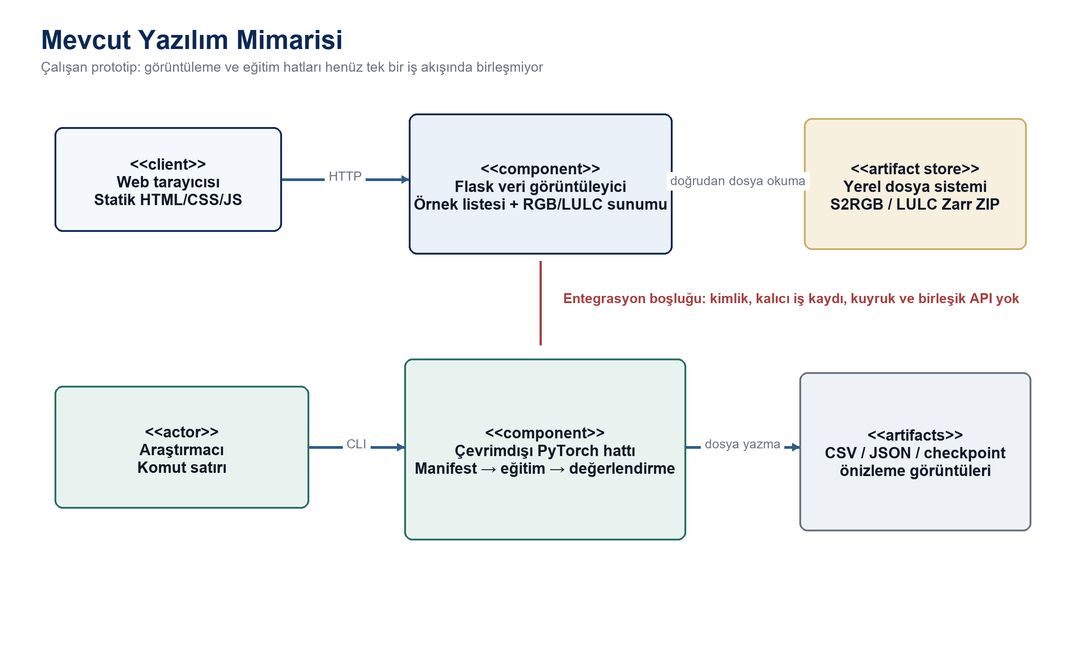
Şekil 1. Mevcut prototip mimarisi ve iki hat arasındaki entegrasyon boşluğu.

2.1 Current component responsibilities
Mevcut parça | Sorumluluk | Kalıcı çıktı | HLD açısından boşluk
Flask web uygulaması | Örnek listeleme ve RGB/LULC görüntüsü sunma | Yok; doğrudan dosya okur | Kimlik, proje, iş durumu, kota, audit ve hata sözleşmesi yok
Statik web arayüzü | Lokasyon seçimi ve iki görselin karşılaştırılması | Tarayıcı durumu | AOI/tarih/model seçimi, iş takibi, kalite ve belirsizlik ekranları yok
Veri hazırlama | Eşleşme, mevsim seçimi, split ve istatistik | CSV manifest + JSON istatistik | Merkezi provenance/model registry ile bağlı değil
Attention U-Net eğitimi | İlkbahar dokuz sınıflı segmentasyon | Checkpoint, history, metrics, preview | Diğer mevsimler, merkezi job state ve artifact kayıtları yok
Yerel dosya sistemi | Zarr, CSV, JSON ve model dosyaları | Dosya yolları | Sürümleme, checksum zorunluluğu, retention ve backup politikası yok

2.2 Risks in the current architecture
- Web süreci büyük Zarr dosyalarını isteğin yaşam süresinde açtığı için yavaş veya bozuk dosya tüm HTTP yanıtını etkiler; iş izolasyonu ve backpressure yoktur.
- Model ve veri kökeni dosya adlarına dağılmıştır. Aynı çıktı hangi manifest, konfigürasyon ve kod sürümüyle üretildi sorusu merkezi olarak cevaplanamaz.
- Dosya sistemi hem sistem kaydı hem artifact deposu gibi kullanılır; atomik proje durumu, erişim yetkisi, kullanım kotası ve saklama süresi uygulanamaz.
- Dış sağlayıcı hataları, GPU OOM, disk dolması ve kısmi çıktı için tutarlı retry, cleanup veya resume politikası bulunmaz.
- CORS genel olarak açıktır; AuthN/AuthZ, TLS sonlandırma, secrets yönetimi, audit logging ve güvenlik başlıkları hedef dağıtıma bırakılmıştır.
- Mevcut UI gerçek etiket görüntüler; üretilen model tahmini, belirsizlik, baseline ve karar destek uyarısı uçtan uca sunulmaz.
Bu eksikler prototipin yanlış olduğu anlamına gelmez. Mevcut yapı veri biçimini, eğitim hattını ve temel görselleştirmeyi doğrulayan bir keşif mimarisidir. Önerilen tasarım bu kodu çöpe atmaz: veri hazırlama, model, loss, metric ve önizleme sorumluluklarını worker bileşenlerine taşır; Flask sunum katmanını ise kimlikli API ve orkestrasyon sınırı içinde yeniden konumlandırır.

3. Proposed software architecture

3.1 Overview
Önerilen sistem üç mantıksal düzleme ayrılır. Web ve kontrol düzlemi kullanıcı etkileşimi, kişiyi tanımlamayan erişim kapsamı, proje/iş yaşam döngüsü, politika ve sonuç paketlemesini yürütür. İşleme düzlemi ana Sentinel veri edinimi, ön işleme, segmentasyon, alan metriği, zorunlu LSTM tahmini ve değerlendirmeyi CPU/GPU worker süreçlerinde çalıştırır; GHSL/GISD30 karşılaştırması ayrı bir bileşen ve sonuç alanıdır. Veri düzlemi ilişkisel metadata ve geometriyi PostgreSQL/PostGIS'te, büyük ikili artifactleri S3 uyumlu nesne deposunda, geçici kuyruk ve kısa ömürlü cache bilgisini Redis'te tutar. Bu ayrım tek dağıtımda modüler monolit sadeliğini korurken uzun işlerin HTTP sürecini bloke etmesini önler. Queue ve retry davranışı Redis ile Celery'nin sürümlü dokümantasyonuna göre sınırlandırılır [16], [17].
Sistem kaydı (system of record) PostgreSQL'dir. Bir işin oluşturulduğu, hangi girdileri kullandığı, hangi aşamada olduğu ve hangi artifactleri ürettiği veritabanında transaction ile kaydedilir. Redis yalnız teslimat mekanizmasıdır; mesaj kaybı kalıcı iş kaybına dönüşmez. Raster, Zarr, checkpoint ve rapor gibi büyük nesneler veritabanı içine blob olarak yazılmaz. Her nesnenin URI, boyut, medya türü, SHA-256 sağlama toplamı, üretici iş ve saklama politikası metadata olarak tutulur [16], [18], [19].
Mimari stil: Modüler monolit + durable job state + asenkron workers. Mikroservis sınırları şimdiden bileşen sözleşmeleriyle belirlenir, ancak bağımsız dağıtım ancak gerçek ölçek, ekip veya güvenlik ihtiyacı kanıtlandığında yapılır.

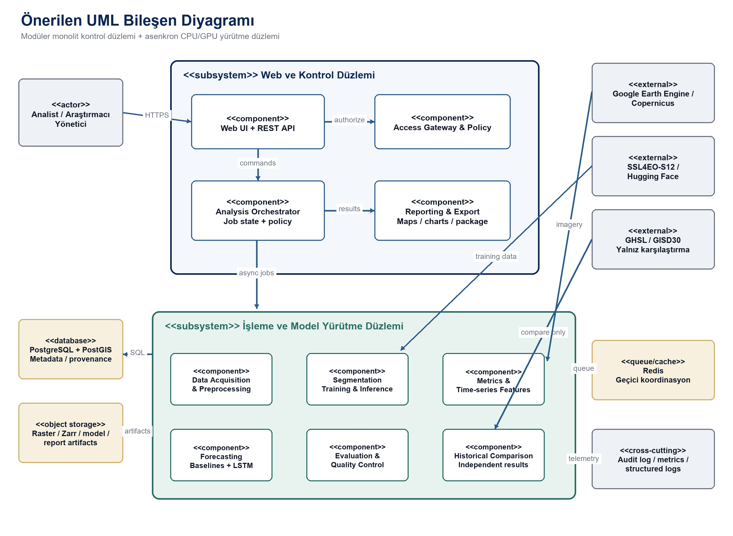
Şekil 2. Önerilen UML bileşen diyagramı ve temel bağımlılıklar.

3.1.1 Architectural decisions
Karar | Seçim | Reddedilen alternatif | Gerekçe / sonuç
AD-01 | Modüler monolit + workers | Başlangıçtan mikroservis | Daha az dağıtık karmaşıklık; işlem ve GPU izolasyonu korunur.
AD-02 | PostgreSQL + PostGIS | Yalnız SQLite veya document DB | ACID, ilişkisel join, mekânsal indeks ve olgun backup/PITR.
AD-03 | Object storage | Raster/checkpoint'i DB BLOB | Büyük ve değişmez artifactlerde ucuz ölçek, checksum ve yaşam döngüsü.
AD-04 | Redis tabanlı queue | HTTP içinde uzun iş | Backpressure, retry, worker ölçekleme ve kullanıcıya 202/job-id yanıtı.
AD-05 | Host/kampüs erişim kapısı + capability | Uygulama içi hesap veya kalıcı OIDC subject | MVP kişisel veri tutmaz; proje/job kapsamı kısa ömürlü yetki ve servis kimliğiyle uygulanır.
AD-06 | Konteynerli tek-host temel | İlk günden Kubernetes | Ders/MVP ölçeğinde basit işletim; imaj taşınabilirliği korunur.

3.1.2 End-to-end data flow
1. Teknik operatör host/kampüs ağı/reverse proxy erişim kapısından geçer, Ankara AOI/tarih aralığını ve iş türünü seçer. API kısa ömürlü capability kapsamını doğrular; kişisel kimlik kaydetmeden AnalysisProject ve JobRun kayıtlarını tek transaction içinde oluşturur.
2. Orchestrator girdi sözleşmesini doğrular, idempotency anahtarını üretir ve işi kuyruğa bırakır. HTTP yanıtı iş kimliği ve durum adresiyle hemen döner.
3. Primary Sentinel Acquisition adapter'ı GEE/Copernicus veya yerel manifest üzerinden yalnız ana Sentinel-2 sahnelerini listeler; lisans, provider, çekim tarihi, bulut oranı ve kaynak kimliğini kaydeder.
4. Preprocessing worker bulut maskesi, 10 m hizalama, band seçimi ve mevsimsel kompozit üretir. Alan hesapları öncesinde geometri ve raster deterministik olarak Ankara AOI'sine uygun eş-alan CRS'ye dönüştürülür; kaynak CRS, analiz CRS, dönüşüm ve grid sürümü kaydedilir.
5. Segmentation worker mevsime uygun model sürümünü seçer; dokuz sınıflı harita, sınıf olasılığı/güven özeti ve model-version bağlantısı üretir.
6. Metrics bileşeni yeşil alanı Tree + Grass + Crops + Flooded Vegetation toplamı olarak hesaplar; yapılaşmış alanı ve green_area/built_up_area oranını açık birim/denominator ile kronolojik ana TimeSeriesDataset kaydına dönüştürür. Built-up sıfırsa oran tanımsız ve bayraklıdır.
7. Forecasting bileşeni no-change, linear trend ve zorunlu LSTM'i aynı holdout penceresinde çalıştırır; 1/3/5 yıl ufukları, MAE/RMSE ve baseline iyileşmesini kaydeder. LSTM çalışmazsa ana koşu PUBLISHED olamaz; baseline çıktıları yalnız tanısal taslaktır.
8. Historical Comparison bileşeni GHSL/GISD30 verisini ayrı ComparisonRun ve sonuç namespace'inde işler; bu veriler ana Sentinel TimeSeriesDataset veya ForecastRun girdisine hiçbir koşulda eklenmez, birleştirilmez ya da yeniden kalibre edilmez.
9. Reporting bileşeni harita, grafik, tablo, provenance manifesti, bulut/eksik dönem bilgisi, hata analizi ve düşük performanslı sınıf örneklerini paketler. Kaynak/lisans bildirimleri ve 'resmi karar değildir' uyarısı eksikse PUBLISHED geçişi reddedilir.
Her aşama bir önceki aşamanın artifact URI'sını ve SHA-256 değerini girdi olarak alır. İşin tekrar çalıştırılması aynı girdileri değiştirmez; yeni model veya konfigürasyon yeni bir run ve yeni artifact sürümü oluşturur. Bu immutability yaklaşımı hem deney tekrarlanabilirliğini hem audit incelemesini kolaylaştırır.

3.2 Subsystem decomposition
Alt sistem sınırları veri sahipliği, hata alanı ve değişim nedeni temelinde çizilmiştir. UI yalnız sunum ve kullanıcı komutlarını; orchestrator yalnız durum/politika akışını; bilimsel workerlar yalnız deterministik veri/model dönüşümlerini üstlenir. Bir bileşenin doğrudan başka bileşenin veritabanı tablolarını değiştirmesi yasaktır; değişiklik orchestrator veya tanımlı repository sözleşmesi üzerinden yapılır.
ID | Alt sistem | Sorumluluk | Ana çıktı | Hata politikası
SS-01 | Web UI & REST API | AOI, tarih, model/ufuk seçimi; iş gönderme ve durum/sonuç gösterme | HTTPS JSON, signed artifact URL | 4xx doğrulama; 429 kota; 202 async kabul
SS-02 | Access Gateway & Policy | Host/kampüs kapısı, kısa ömürlü capability, proje/job kapsamı ve servis kimliği | Opaque scope, policy decision | Fail closed; kişisel subject/IP kalıcılaştırılmaz
SS-03 | Analysis Orchestrator | Proje ve iş durumu, pipeline DAG, idempotency, retry/fallback politikası | Job command/event | Uzlaştırıcı stale işleri bulur; state transition atomik
SS-04 | Primary Sentinel Acquisition | Sentinel-2/SSL4EO manifesti ve lisans/provenance; ana seri girdisi | Primary SceneManifest | Provider timeout, rate limit, checksum mismatch
SS-05 | Preprocessing & QA | Bulut maskesi, hizalama, eş-alan CRS dönüşümü, kompozit ve kalite | QualityComposite + CRS metadata | Düşük usable-pixel → LOW_CONFIDENCE; dönüşüm/bozuk raster → fail
SS-06 | Segmentation Training | Dört mevsim modeli, checkpoint, config ve metrik | ModelVersion | OOM checkpoint/resume; hedef altı metric → review
SS-07 | Segmentation Inference | Mevsime uygun modelle otomatik etiketleme | SegmentationMap | Model/CRS uyuşmazlığı hızlı fail; tile retry
SS-08 | Metrics & Features | Eş-alanda sınıf m²/km²; green=Tree+Grass+Crops+Flooded Vegetation; açık oran | Primary TimeSeriesDataset | Eksik dönem ve sıfır denominator bayraklı; sessiz imputasyon yok
SS-09 | Forecasting | No-change, linear trend ve zorunlu LSTM; Mamba/TimesFM opsiyonel | Primary ForecastRun | LSTM yok/başarısız → ana koşu FAILED/INSUFFICIENT_SERIES; yayın yok
SS-10 | Evaluation & QA | Macro-F1/IoU/precision/recall, MAE/RMSE, eşik ve karşılaştırma | MetricReport | Eşik altı sonuç yayımlanır ama uyarı/inceleme bayraklı
SS-11 | Reporting & Export | Harita/grafik/tablo, hata analizi, eksik dönem, lisans/kaynak bildirimi ve uyarı | PNG/PDF/CSV/GeoTIFF package | Zorunlu içerik eksikse PUBLISHED reddedilir
SS-12 | Persistence & Registry | Metadata, AOI, model registry, artifact index ve audit | SQL/repository contracts | DB kapalıyken yeni iş kabul edilmez
SS-13 | Observability | Yapılandırılmış log, metric, trace, kimliksiz audit ve alarm | OpenTelemetry-compatible events | Telemetry kaybı işi durdurmaz; güvenlik olayı kaydı kritik
SS-14 | Historical Comparison | GHSL/GISD30 bağımsız edinim, kıyas metrikleri ve ayrı sonuç kümesi | ComparisonRun | Ana Sentinel serisine bağlanma/concatenate şema ve publish kapısında reddedilir

3.2.1 Contract and dependency rules
- Bileşenler veri nesnesi paylaşmaz; sürümlü komut/olay şemaları ve artifact referansları paylaşır. Şemada geriye uyumlu alan ekleme tercih edilir.
- Her command correlation_id, teknik service/job identity, idempotency_key, input artifact hashes ve requested configuration taşır. Kişisel subject, IP, secret veya ham token event payloadına yazılmaz.
- Worker yalnız kendisine verilen proje/job kapsamındaki URI'lara erişir. Signed URL kısa ömürlüdür; path kullanıcı girdisinden doğrudan birleştirilmez.
- Quality flag OK, LOW_CONFIDENCE veya MISSING değerlerinden biridir. Eksik kalite bilgisinin varsayılan olarak OK kabul edilmesi yasaktır.
- Zaman ve coğrafi referans bütün sistemde açık taşınır: UTC timestamp, year-season anahtarı, source CRS, eş-alan analysis CRS, dönüşüm/grid sürümü, çözünürlük ve AOI sürümü zorunlu metadata'dır.
- GHSL/GISD30 için command, artifact ve sonuç şemaları comparison namespace'indedir; primary TimeSeriesDataset veya ForecastRun bu artifact türlerini girdi olarak kabul etmez.

3.3 Hardware / software mapping
Temel dağıtım tek bir kampüs iş istasyonu veya sunucusunda konteynerlerle çalışır. Reverse proxy yalnız HTTPS girişini kabul eder; API, PostgreSQL, Redis ve nesne deposu özel ağdadır. CPU worker ön işleme ve rapor üretimini, GPU worker eğitim ve çıkarımı yürütür. GPU aynı fiziksel makinedeyse ayrı container/işlem sınırı korunur; üniversite GPU kaynağı kullanılıyorsa job payloadı ve signed artifact erişimi üzerinden uzak worker bağlanır.
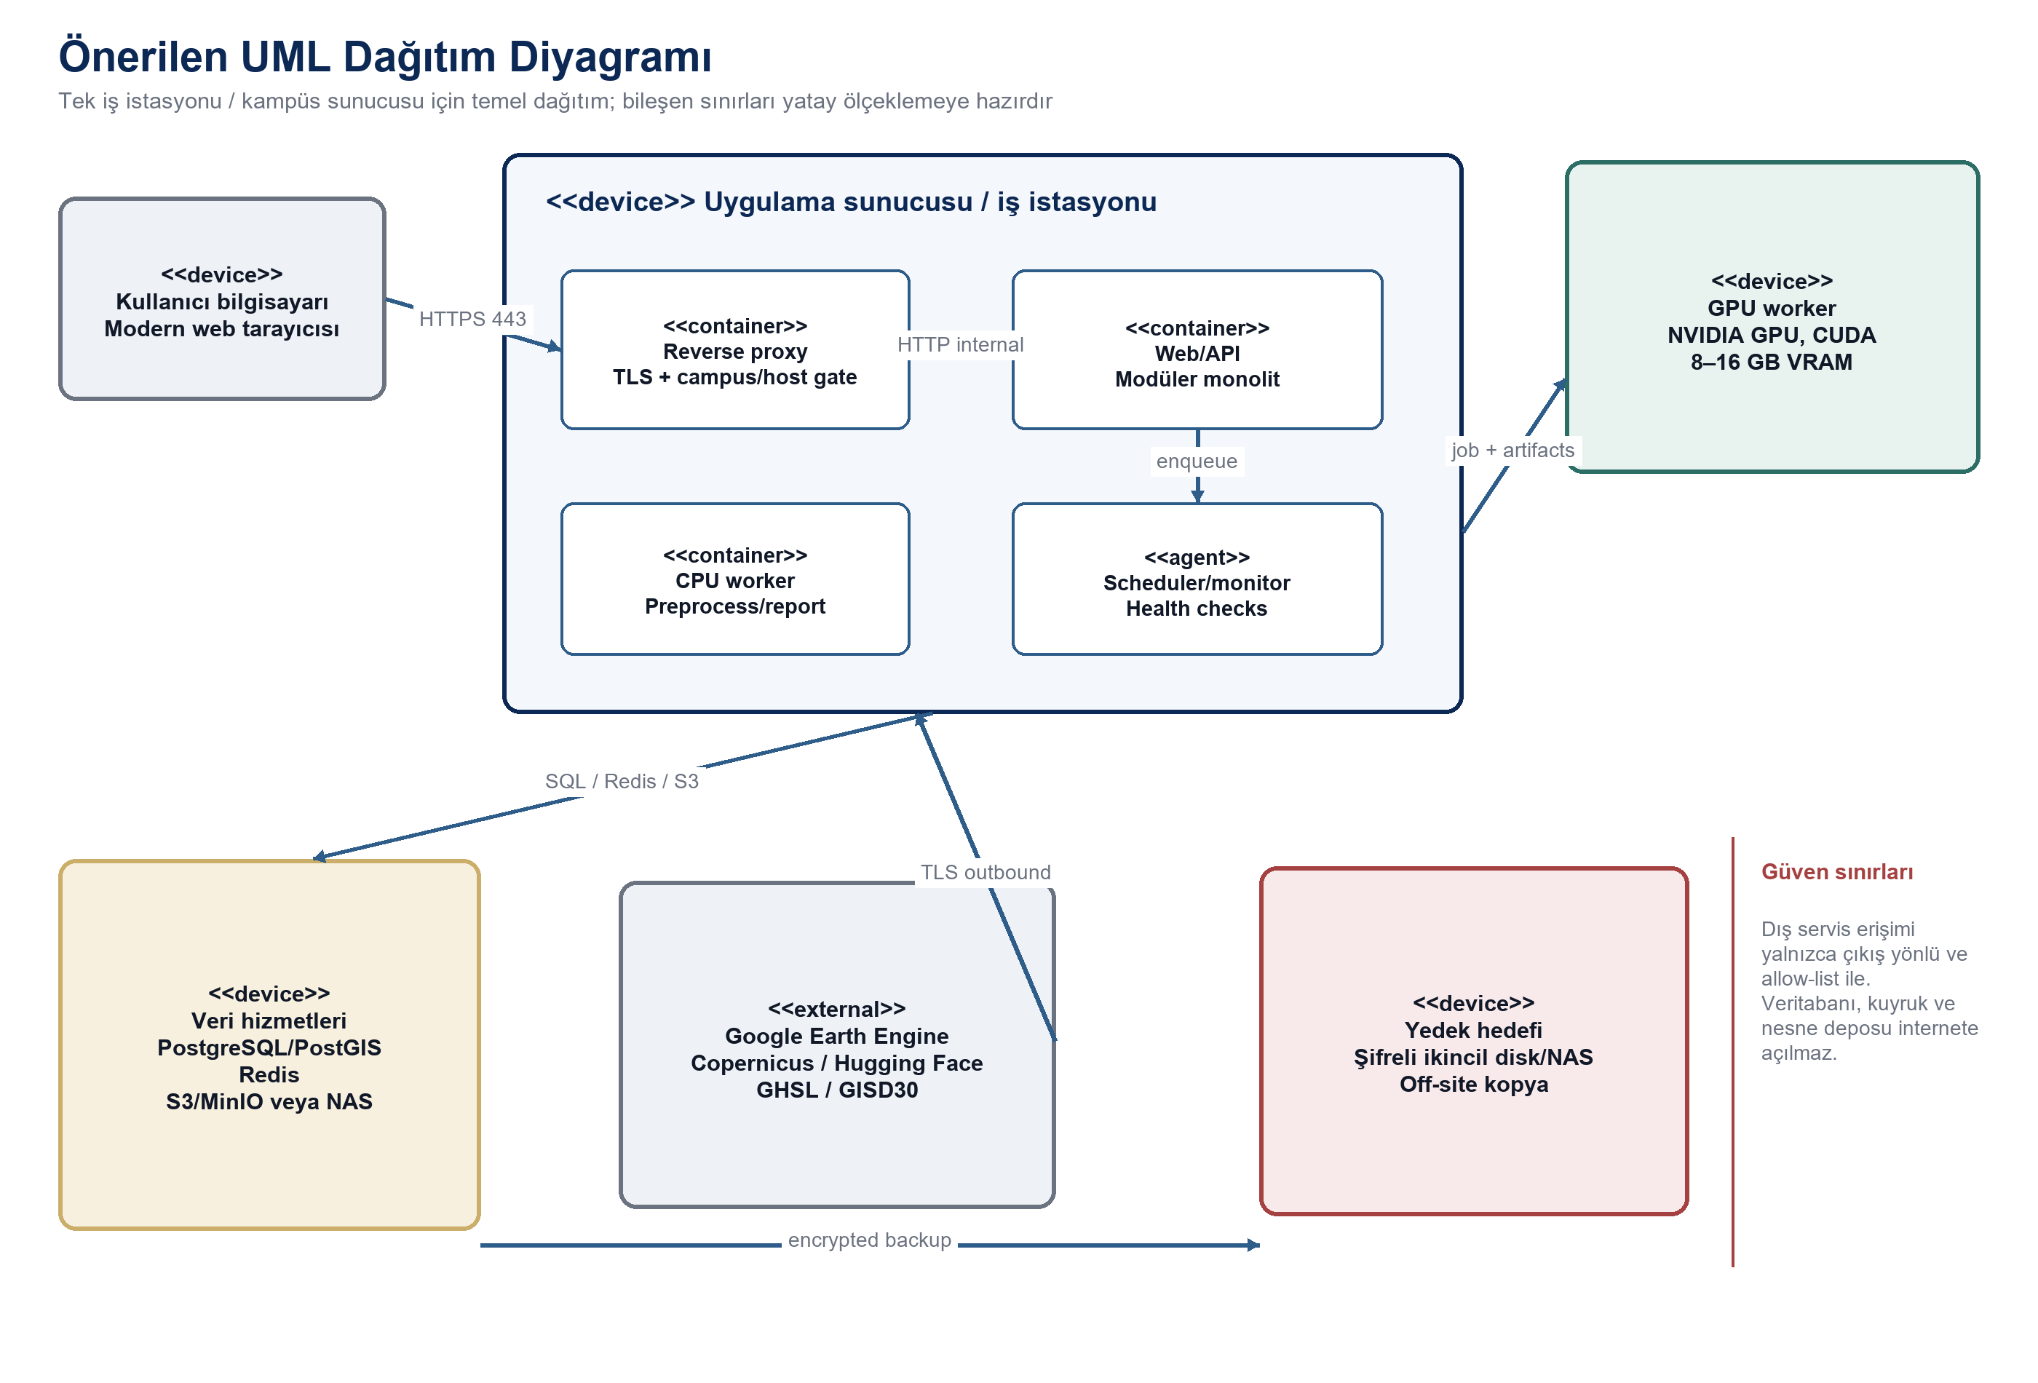
Şekil 3. Önerilen UML deployment diyagramı, düğümler ve güven sınırları.
Düğüm | Yazılım | Başlangıç kapasitesi | Ölçekleme / hata alanı
Kullanıcı cihazı | Güncel tarayıcı | Tek teknik operatör; çoklu kullanıcı kapasitesi doğrulanmadı | Sunucu durumundan bağımsız; yalnız HTTPS
Reverse proxy | Nginx/Caddy eşdeğeri | TLS + host/kampüs erişim kapısı; upload limiti konfigüre edilir | Stateless; yeniden başlatılabilir
Web/API | Python 3.9+, Flask/WSGI | 2-4 CPU, 4-8 GB RAM başlangıç varsayımı | Ölçümle doğrulanacak; sticky session gerekmez
CPU worker | Celery worker, rasterio/GeoPandas | 8+ CPU, 16-32 GB RAM başlangıç varsayımı | Ölçümle doğrulanacak; idempotent retry
GPU worker | PyTorch 2+, CUDA | NVIDIA GPU, 8-16 GB VRAM | Tek eşzamanlı eğitim; inference için kontrollü concurrency
PostgreSQL/PostGIS | PostgreSQL 16+, PostGIS | Kapasite ölçüm sonrası boyutlandırılır | Tek instance + doğrulanmış backup; internete kapalı
Object storage | MinIO/S3/NAS adapter | Raster/model hacmi deneyle ölçülür | Versioning/lifecycle; ayrı backup failure domain
Redis | Redis 7+ | Queue/cache; kalıcı kayıt değil | Kaybı reconcile edilir; DB sistem kaydı

3.3.1 Environment mapping
Geliştirme ortamı Docker Compose ile aynı servis adlarını kullanır; object storage yerel MinIO veya kontrollü dosya sistemi adapterı olabilir. Test ortamı sentetik/küçük raster fixture, CPU model ve izole veritabanıyla çalışır. Teslim/staging ortamı PostgreSQL/PostGIS, Redis ve object storage kullanır; TLS ile host/kampüs erişim kapısı zorunludur. Bu dağıtım ücretsiz akademik prototiptir; ücretli, yüksek erişilebilir veya operasyonel belediye hizmeti PKE kapsamı dışındadır. Environment farkları yalnız config/secrets ile sağlanır [4], [20].
Ankara'nın gerçek veriyle ön işleme + çıkarım uçtan uca koşusu tek GPU/iş istasyonunda 8 saatten kısa tamamlanmalıdır. Ölçüm, temiz cache ile başlatılan sürümlü bir acceptance run'da yapılır; başlangıç/bitiş, GPU/VRAM ve adım süreleri manifestte tutulur. Süre aşılırsa teslim kapısı başarısızdır; daha güçlü donanım varsayımıyla gizlenemez [3], [4].
Container imajları digest ile sabitlenir ve model checkpoint'i container içine gömülmez. Aynı uygulama imajı farklı ModelVersion artifactleriyle çalışabilir. Database migration uygulama başlamadan tek seferlik init job ile yürütülür. API worker migration çalıştırmaz; bu, eşzamanlı başlangıç yarışını ve yarım şema riskini önler.

3.4 Persistent data management

3.4.1 Database selection and rationale
Yetkili metadata deposu PostgreSQL 16+ ve PostGIS eklentisidir. Seçim yalnız 'iyi bir veritabanı' olduğu için değil, sistemin gerektirdiği işlemler nedeniyle yapılmıştır: proje-iş-model-artifact ilişkileri üzerinde transaction ve join; AOI geometry, kaynak/analiz CRS ve mekânsal indeks; JSONB ile sürümlü konfigürasyon; unique constraint ile idempotency; kimliksiz audit ve job state sorguları; olgun yedekleme ve geri yükleme. Uygulama kullanıcı hesabı veya kişisel subject tablosu tutmaz. PostgreSQL 16 WAL/PITR mekanizması ile PostGIS mekânsal veri türleri ve indeksleri bu seçimin doğrudan teknik dayanaklarıdır [18], [19].
SQLite geliştirme fixture'ı için kullanılabilir; ancak eşzamanlı writer, merkezi backup ve PostGIS gereksinimleri nedeniyle teslim ortamının veritabanı değildir. Document database, şema esnekliği sunsa da güçlü ilişkiler ve tutarlı iş geçişleri için ek uygulama mantığı gerektirir. Büyük GeoTIFF, Zarr ve checkpointlerin PostgreSQL BLOB içinde tutulması yedek ve vacuum yükünü artırır; bu nedenle nesne depolama ayrıdır. Redis performans ve kuyruk koordinasyonu içindir, kalıcı gerçeklik kaynağı değildir [16].
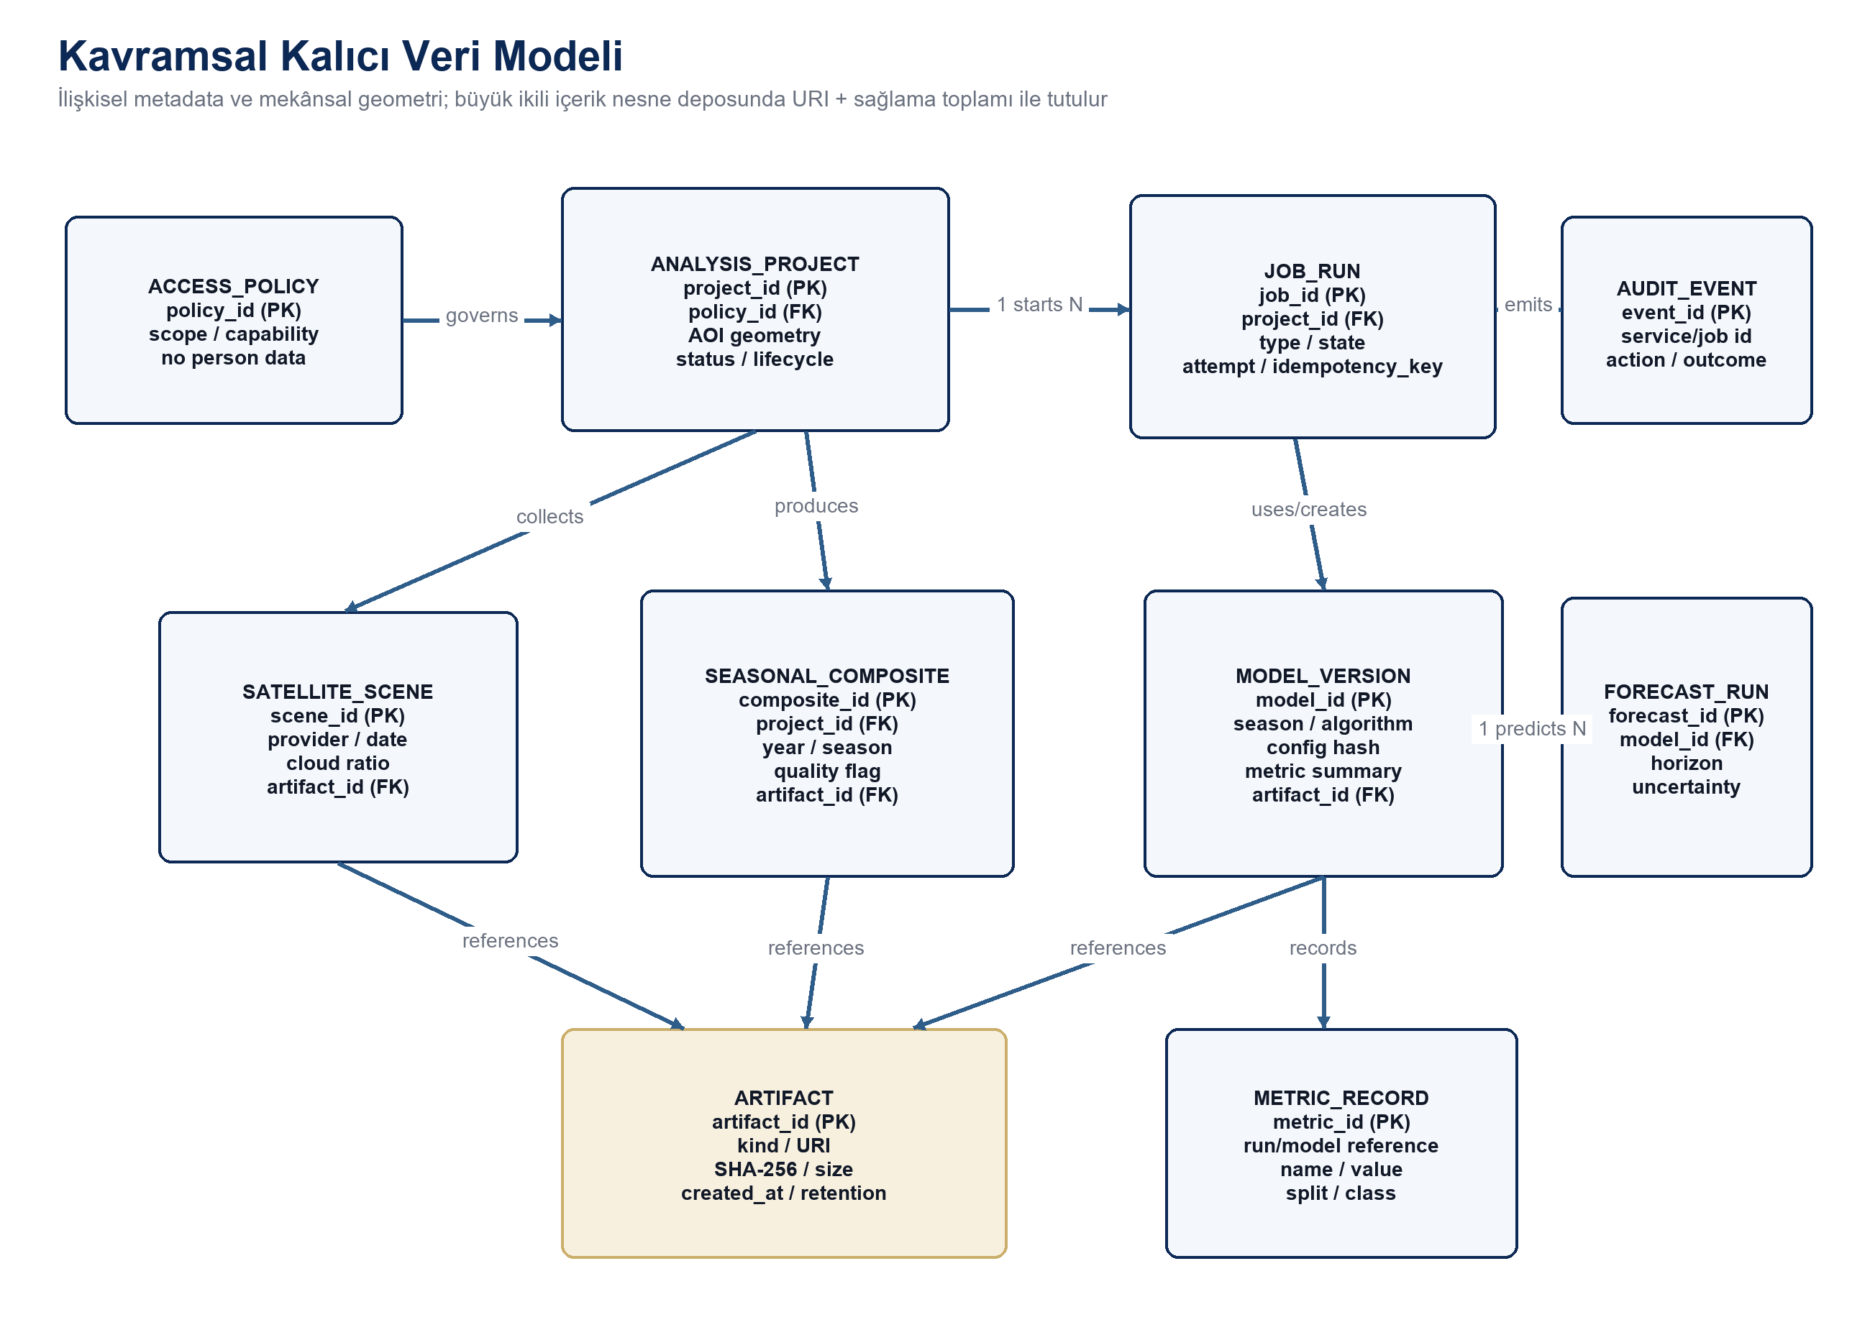
Şekil 4. Kavramsal veri şeması; fiziksel indeksler ve kolon türleri LLD'de kesinleştirilir.
Varlık | Sahiplik ve içerik | Ana bütünlük kuralı | Saklama
AccessPolicy | Kişiyi tanımlamayan capability scope ve servis yetkisi | scope allow-list; kişisel subject/IP yok | Kısa ömürlü yetki kalıcılaştırılmaz; politika sürümü kurumca tutulur
AnalysisProject | AOI geometry, tarih, amaç ve lifecycle policy | Geometri geçerli; source/analysis CRS açık; policy FK | Ders/kurum politikası; sabit kişisel saklama süresi yok
JobRun | Tip, state, attempt, idempotency, timestamps | İzinli state transition; project+key unique | Proje ve tekrarlanabilirlik politikası
SatelliteScene | Provider kimliği, tarih, cloud, artifact | provider scene id + processing baseline unique | Kaynak/lisans ve kota politikasına göre
SeasonalComposite | Yıl, mevsim, quality, source/analysis CRS ve raster | project+year+season+pipeline/grid version unique | Türetilmiş çıktı; proje lifecycle
ModelVersion | Algorithm, season, config/code/data hash, metrics | Model artifact immutable; status promotion kontrollü | Ders/kurum ve tekrarlanabilirlik politikası
ForecastRun | Horizon, model, target, uncertainty; primary namespace | LSTM ve Primary TimeSeries zorunlu; comparison girdi reddedilir | Proje lifecycle
ComparisonRun | GHSL/GISD30 kıyas metrikleri; ayrı namespace | Primary TimeSeries/ForecastRun ile FK veya concatenate yok | Kaynak lisansı + proje lifecycle
Artifact | URI, kind, SHA-256, media type, size | Checksum ve producer job; object immutable | Lifecycle tiering + güvenli silme
AuditEvent | Service/job id, action, resource, outcome, timestamp | Append-only; subject, IP ve hassas payload yok | Kurum/ders politikası; kişisel kayıt yok

3.4.2 Transactions, consistency and provenance
Kullanıcıya görünen proje/job durumu güçlü tutarlıdır; state geçişi ve yeni artifact metadata kaydı aynı DB transactionında tamamlanır. Object storage yazımı dağıtık transactiona alınmaz. Worker önce geçici anahtara nesne yazar, checksum ve boyutu doğrular, sonra kalıcı anahtara atomik publish/copy yapar ve DB kaydını commit eder. DB commit başarısızsa geçici nesne orphan-cleaner tarafından yaş eşiğine göre temizlenir. DB kaydı var fakat nesne erişilemiyorsa integrity monitor artifacti CORRUPT işaretler ve sonuç yayınını engeller.
Her türetilmiş artifact bir provenance zinciri taşır: kaynak scene/manifest kimlikleri, AOI sürümü, preprocessing pipeline sürümü, model sürümü, config hash, container image digest, başlama/bitiş zamanı ve üreten job. Model registry 'candidate', 'validated', 'production' ve 'retired' durumlarını kullanır. Production'a geçiş yalnız NFR-01 metrik raporu, test split kimliği ve insan onayı ile mümkündür. Aynı model artifactinin içerik değiştirerek yeniden yüklenmesine izin verilmez; yeni içerik yeni ModelVersion'dır.

3.4.3 Backup, restore and retention
Katman | Yedek stratejisi | Hedef | Doğrulama
PostgreSQL | Günlük base backup + WAL arşivi; şifreli ayrı failure-domain kopyası | RPO/RTO kurumca belirlenecek tasarım varsayımı | Takvim kurumca onaylanır; temiz ortam restore testi
Object storage | Versioning; artımlı snapshot; farklı failure-domain kopyası | RPO/RTO kurumca belirlenecek tasarım varsayımı | Checksum örneklemesi ve seçili proje restore testi
Redis | Kuyruk/cache yeniden kurulabilir; opsiyonel AOF | RPO hedefi yok | DB reconcile ile eksik queued/running işler yeniden oluşturulur
Secrets/config | Şifreli secrets store ve erişim kontrollü offline kurtarma paketi | Kurumca doğrulanacak | Kurum takviminde anahtar/secret rotation tatbikatı

Yedek başarı logu tek başına yeterli değildir; geri yükleme testi olmayan yedek doğrulanmış sayılmaz. Restore prosedürü boş sunucuda veritabanı, object store manifesti ve seçili checksumların eşleşmesini kontrol eder. Ana ve yedek kopya aynı fiziksel diskte tutulmaz. PostgreSQL base backup, WAL arşivi ve PITR zinciri PostgreSQL 16 dokümantasyonuna göre uygulanır [18]. Tablodaki periyot ve RPO/RTO değerleri PKE gereksinimi değil, kurumun veri hacmi ve ders teslim politikasıyla doğrulaması gereken işletim varsayımlarıdır. Artifact lifecycle süresi kurum/ders politikasıyla tanımlanır; MVP'de kişisel veri saklama süresi bulunmaz [4].

3.5 Access control and security

3.5.1 Trust model and authentication
MVP internete açık bir kimlik deposu veya uygulama içi kullanıcı hesabı işletmez. Tek teknik operatör işletim sistemi hesabı, kampüs ağı/VPN'i ya da reverse proxy erişim kapısında doğrulanır. Uygulamaya kişiyi tanımlayan subject veya IP yerine kısa ömürlü, opaque ve proje/job kapsamlı capability aktarılır; capability loglanmaz ve süresi dolduğunda yenilenir. Yerel geliştirme yalnız loopback arayüzünde ve açıkça işaretlenmiş geliştirme konfigürasyonuyla çalışır [3], [4].
Servisler arası çağrılar kısa ömürlü teknik service identity kullanır. Worker yetkisi job ve artifact prefixiyle sınırlandırılır; API her kaynak erişiminde capability scope, resource ve operation kontrolünü tekrarlar. Erişim kapısı veya politika doğrulaması yapılamıyorsa sistem fail closed olur. Çok kullanıcılı OIDC/RBAC, kalıcı üyelik ve paylaşım MVP kapsamı dışındadır; eklenmesi PKE değişikliği, kişisel veri envanteri ve hukuki/etik onay gerektirir. OWASP ASVS 5.0'ın access control, cryptography ve security logging kontrolleri kabul listesine alınır [21].

3.5.2 Authorization model
Teknik rol/capability | Okuma | İş çalıştırma | Model yönetimi | Sistem yönetimi
read-result | Belirli proje sonuçları ve rapor | Yok | Yok | Yok
run-analysis | Belirli proje girdisi/sonucu | Analiz, inference, forecast, export | Validated model seçer; yükseltemez | Yok
manage-model | Eğitim verisi ve metrik | Eğitim/evaluation | Candidate/validated geçişi | Yok
operate-system | Teknik durum ve provenance | Retry/reconcile | Promote/retire; secret göremez | Kota, lifecycle ve servis ayarı
review-audit | Kimliksiz audit/provenance | Yok | Değişiklik yapamaz | Salt okunur uyum incelemesi

Capability'ler kişi veya kalıcı üyelik değildir; ilgili proje/job ve işlem kümesiyle sınırlı, kısa ömürlü teknik yetkilerdir. MVP'de proje paylaşımı veya kullanıcı yönetimi yoktur. Model promotion/retirement, artifact silme, export ve başarısız yetki denemeleri append-only audit event üretir. Audit kaydında service/job kimliği ve sonuç bulunur; subject, IP, token, cookie, hassas dosya içeriği veya tam geometry payloadı tutulmaz.

3.5.3 Data protection, encryption and secrets
- Aktarımda TLS 1.2+; iç ağda DB/Redis/object store bağlantıları için de TLS veya güvenli özel ağ. HSTS ve güvenli cookie bayrakları reverse proxyde zorunludur.
- Diskte veritabanı volume, object storage ve yedekler AES-256 sınıfı platform şifrelemesiyle korunur. Anahtarlar kaynak kodda veya container image içinde tutulmaz; ayrı secret store/OS credential vault kullanılır.
- GEE, Hugging Face ve object storage kimlikleri en az kapsamlı servis hesaplarıdır. Secret loglanmaz, hata mesajına eklenmez ve periyodik/olay sonrası döndürülür.
- Yüklenen AOI ve rasterler boyut, medya türü, magic bytes, sıkıştırma oranı, CRS, piksel boyutu ve sınır kutusu açısından doğrulanır. ZIP path traversal, decompression bomb, SSRF ve kullanıcı kontrollü path birleştirme engellenir.
- Signed artifact URL kısa ömürlü ve tek resource kapsamlıdır. Public bucket kullanılmaz; export linki tahmin edilemez ID taşısa bile authorization kontrolü olmadan üretilmez.
- Bağımlılık ve container imajları sürüm/digest ile sabitlenir; CI'da vulnerability ve license taraması yapılır. Kritik açıkta imaj promotion durdurulur.

3.5.4 KVKK/GDPR and ethical controls
Analiz PR-08 ve PKE kararı gereği varsayılan MVP kişisel veri işlemez. Uydu görüntüsü, model girdisi/çıktısı ve teknik iş kayıtları kişiyle ilişkilendirilmez; uygulama hesabı, subject ve IP kaydı tutulmaz. KVKK md. 4, 5, 12 ve 28 ile GDPR Art. 5, 25 ve 89'daki veri minimizasyonu, güvenlik ve araştırma güvenceleri bu sınırı korur [3], [4, pp. 3-4], [22], [23]. Kişisel veya belediyeye özel veri eklenmesi otomatik olarak kabul edilmez, kapsam değişikliği sayılır. Önce veri sorumlusu, amaç/hukuki dayanak, aydınlatma, saklama-silme, erişim ve olası yurt dışı aktarım değerlendirmesi tamamlanmalıdır. Kamu yararı, zarardan kaçınma, gerçekçi iddia, hata düzeltme ve doğru atıf ilkeleri ACM 1.1, 1.2, 1.6, 2.5 ile IEEE Code of Ethics madde 1, 5 ve 7 üzerinden yayın kapısına aktarılır [24], [25].

Kontrol | MVP uygulaması | Kişisel/özel belediye verisi eklenirse
Veri minimizasyonu | Kişisel veri yok; subject/IP/profil tutulmaz | Alan bazında ihtiyaç gerekçesi; gereksiz kolon ve hassas attribute silme
Amaç ve hukuki dayanak | Araştırma/karar desteği; açık veri lisansları kayıtlı | Yazılı amaç, hukuki işleme şartı ve aydınlatma metni
Erişim | Host/kampüs kapısı + kısa capability + kimliksiz audit | Daha dar attribute/row policy; veri işleyen sözleşmesi
Saklama/silme | Kurum/ders lifecycle politikası; kişisel saklama yok | Dataset özel süre, legal hold, doğrulanmış silme/anonymization
Yurt dışı aktarım | Varsayılan on-prem; dış sağlayıcıya kişisel katman gönderilmez | Aktarım değerlendirmesi ve gerekli güvenceler; mümkünse yerel işleme
Şeffaflık | Kaynak, model, ufuk ve belirsizlik raporda | İlgili kişi talepleri ve otomatik karar açıklaması süreci

Etik yayın kapısı: PUBLISHED için LSTM sonucu; kaynak/model/ufuk/provenance; bulut ve eksik dönem bilgisi; en az bir hata analizi, düşük performanslı sınıflar ve hata örnekleri; belirsizlik; 'resmi imar kararı değildir' uyarısı zorunludur. Paket ayrıca SSL4EO-S12 v1.1 veri seti kaydına ve CC BY 4.0 Legal Code 3(a)'ya uygun attribution/copyright/license/disclaimer/change notice [10], [26]; uygun 'Copernicus Sentinel data [Year]' veya 'Contains modified Copernicus Sentinel data [Year]' bildirimi [27] ve GEE Terms 2.1(a), 2.1(d) kapsamında akademik/non-commercial kullanım beyanı [28] taşır. Eksik içerik yayın geçişini reddeder [4, pp. 4-8].

3.6 Global software control

3.6.1 Synchronous and asynchronous strategy
Kısa işlemler senkron yürür: oturum, proje metadata okuma/yazma, AOI biçim doğrulama, iş oluşturma, durum sorgulama ve signed URL üretme. Veri indirme, raster ön işleme, eğitim, inference, forecasting ve rapor paketleme asenkron yürür. API bu işler için 202 Accepted ve job identifier döndürür. Kullanıcı durumu polling veya server-sent event ile izler; worker hiçbir zaman tarayıcı bağlantısının açık kalmasına güvenmez.
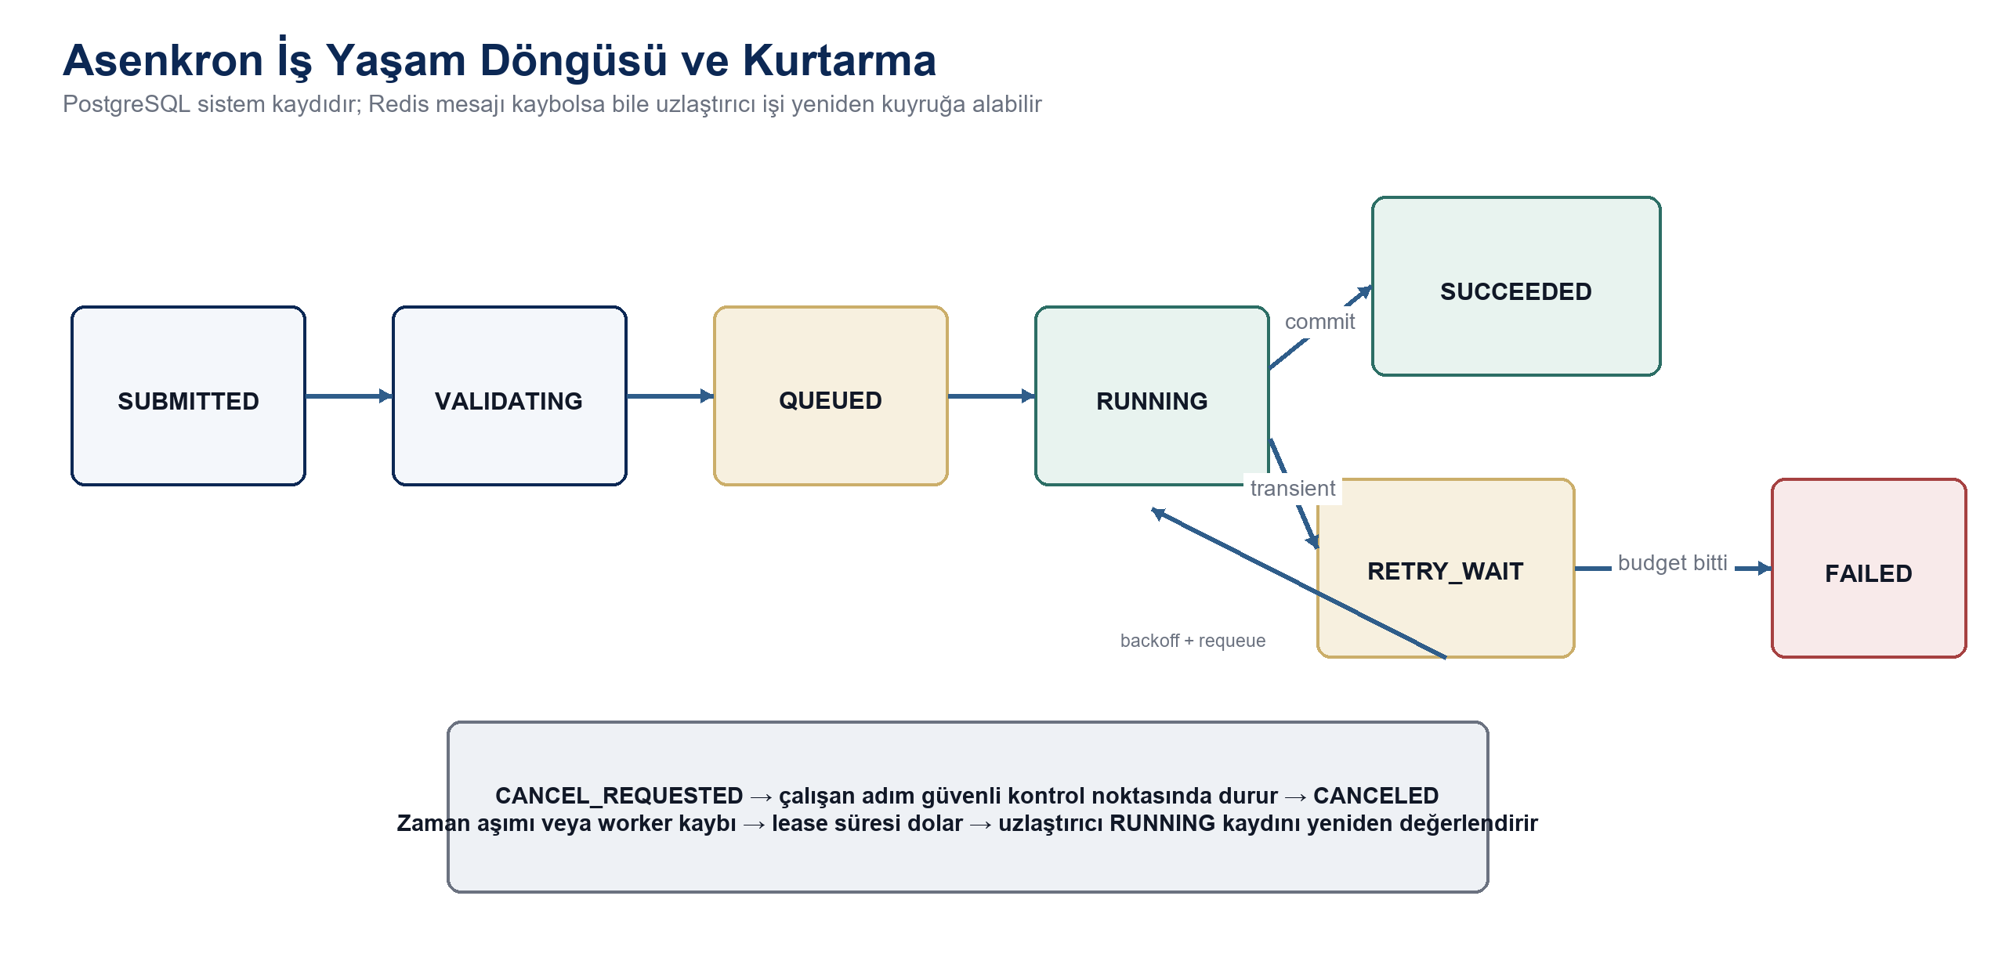
Şekil 5. Asenkron job state machine ve retry/reconciliation yolları.
Job state transitionları optimistic locking/version alanıyla korunur. Aynı worker lease'i olmayan süreç RUNNING işi tamamlayamaz. Her uzun adım kontrollü checkpoint üretir; örneğin sahne listesi, mevsimsel kompozit, tile batch veya epoch sınırında ilerleme kaydedilir. Graceful shutdown yeni iş almayı durdurur, aktif adımın güvenli checkpoint'e ulaşmasını bekler ve kalan işi yeniden kuyruğa uygun durumda bırakır.

3.6.2 Retry, circuit breaker and fallback
Hata sınıfı | Retry | Circuit breaker / fallback | Kullanıcı sonucu
Provider timeout / 429 / 5xx | 3 deneme; 2, 4, 8 dk + jitter; Retry-After'a uy | 5 ardışık hata → 60 sn open; local manifest varsa kullan | RETRY_WAIT; sağlayıcı durumu görünür
Checksum / bozuk indirme | Bir temiz yeniden indirme | Aynı scene tekrar bozuksa provider/data quarantine | FAILED veya eksik dönem; sessiz kullanma yok
GPU OOM | En çok 1 retry; onaylı daha küçük batch/patch profili | CPU fallback yalnız smoke/inference politikası izin verirse | Config değişikliği provenance'a yazılır
Worker ölümü / lease timeout | Checkpoint'ten yeniden kuyruğa | Attempt budget + orphan artifact cleanup | İlerleme geri alınabilir; duplicate publish yok
Validation / authorization | Yok | Yok; fail fast | 4xx ve düzeltilmesi gereken alan
DB unavailable | Kısa bağlantı retry; yeni iş yok | Read-only health sayfası; queue consume pause | 503; kalıcı state olmadan kabul yok
LSTM çalışmıyor / kalite eşiği altı | Otomatik retry yok; yalnız düzeltilmiş config ile yeni run | Baseline yalnız tanısal taslak; Mamba/TimesFM zorunlu LSTM'in yerine geçmez | FAILED/REVIEW; PUBLISHED yasak

Retry yalnız idempotent veya idempotency anahtarıyla korunan adımlarda yapılır. Her retry yeni attempt kaydı oluşturur; önceki hata kodu, stack trace referansı ve zaman korunur. Fallback bilimsel anlamı değiştirdiğinde gizli değildir: kullanılan veri sağlayıcısı, model veya patch profili rapora eklenir. Baseline-only çıktı yalnız tanısal artifacttir; ana MVP sonucuna fallback sayılmaz ve PUBLISHED olamaz. Circuit breaker worker kaynaklarını dış sistemin sürekli hatasına harcamayı engeller; yarı-açık durumda sınırlı probe isteği yapılır.

3.6.3 Concurrency, scheduling and backpressure
Queue'lar iş türüne göre ayrılır: io-data, cpu-preprocess, gpu-train, gpu-inference ve report. Başlangıçta bir GPU eğitim işi, en fazla iki inference işi ve kaynak ölçümüne bağlı CPU concurrency kullanılır. Aynı project-year-season-composite anahtarında distributed lock veya DB unique constraint duplicate üretimi engeller. Kuyruk derinliği, tahmini bekleme ve disk/GPU basıncı API'ye geri bildirilir. Kota aşımında yeni iş 429 veya politika gereği QUEUED_LIMIT durumuyla reddedilir; sistem belleği tüketene kadar sınırsız iş kabul etmez.
Scheduler önceliği kullanıcı rolünden ziyade iş sınıfı ve yaşa göre adil belirler: kısa inference ve export işleri eğitim tarafından süresiz aç bırakılmaz; admin acil işi açık audit gerekçesiyle öne alabilir. Eğitim workerı GPU belleği ve sıcaklık telemetrisi eşiklerini aşarsa yeni batch başlatmaz. Diskte geçici alan alt eşiğe düşerse data acquisition ve preprocessing pause olur, ancak kullanıcı mevcut sonuçlarını okuyabilir.

3.6.4 Observability and operational objectives
Sinyal | Örnek ölçüm | Alarm / hedef
API | latency p50/p95, 4xx/5xx, active sessions | Metadata p95 <500 ms; 5xx oranı 5 dk boyunca >2% alarm
Queue | depth, oldest age, retry count | GPU queue oldest >30 dk veya retry spike alarm
Worker/performance | step duration, end-to-end runtime, CPU/RAM/GPU/VRAM | Ankara preprocessing+inference <8 saat ve VRAM ≤16 GB; aşım teslim engeli
Data quality | cloud/usable pixel, missing seasons, checksum | LOW_CONFIDENCE oranı proje eşiğini aşarsa publish uyarısı
Model | Macro-F1/IoU, per-class drift, MAE/RMSE | NFR hedefi altı production promotion engeli
Storage | capacity, orphan/temp objects, backup age | Disk <15% boş; son başarılı backup hedefi aşarsa kritik
Security | access-gate failure, denied capability, export volume | Anomali eşiğinde rate-limit ve inceleme; subject/IP loglanmaz

Loglar JSON ve correlation_id/job_id taşır; her servis aynı hata taxonomy'sini kullanır. Kullanıcıya güvenli, eyleme dönük hata kodu verilir; stack trace yalnız yetkili log deposundadır. Audit eventler uygulama logundan ayrıdır ve append-only saklanır. Telemetry sistemi geçici olarak kullanılamazsa bilimsel iş devam edebilir, fakat audit yazımı başarısızsa güvenlik açısından kritik değişiklik commit edilmez.

3.7 Boundary conditions

3.7.1 Cold start and readiness
1. Host zamanı, disk alanı, secrets ve network allow-list doğrulanır; container imaj digestleri beklenen sürümle eşleşir.
2. PostgreSQL erişimi açılır, migration sürümü kontrol edilir ve gerekli PostGIS extension doğrulanır. Migration başarısızsa API ready olmaz.
3. Object storage bucket/prefix, encryption ve read/write probe; Redis bağlantısı ve queue isimleri kontrol edilir.
4. Host/kampüs erişim kapısı ile capability doğrulama anahtarı/politika sürümü yüklenir. Doğrulama yapılamıyorsa yalnız health endpoint açılır; anonim uygulama erişimi açılmaz.
5. Production ModelVersion kayıtlarının artifact checksumları ve runtime compatibility bilgisi kontrol edilir. Eksik model ilgili mevsim joblarını devre dışı bırakır.
6. Reconciler, önceki çalışmadan QUEUED/RUNNING kalmış işlerin lease ve checkpoint durumunu inceler; güvenli olanları yeniden kuyruğa alır.
7. Tüm zorunlu kontroller geçince readiness true olur; liveness yalnız process yaşamını, readiness hizmet verme güvenini gösterir.

3.7.2 Graceful shutdown and maintenance
Shutdown sinyali alındığında reverse proxy yeni uzun iş kabulünü kapatır, API mevcut kısa istekleri tamamlar ve worker prefetch'i durdurur. Worker devam eden adımı belirlenen drain süresinde checkpoint'e taşır; tamamlayamazsa lease bırakılır ve işlem yeniden kuyruğa uygun duruma döner. Geçici dosyalar ya atomik publish edilir ya da temp olarak kalıp cleaner tarafından silinir. Veritabanı bağlantıları kapanmadan son heartbeat ve state transition commit edilir. Bakım modu salt okunur sonuç erişimini mümkün olduğunca açık tutar.

3.7.3 Failure and edge-case behavior
Sınır durumu | Algılama | Davranış | Kurtarma / veri garantisi
Seçilen dönemde sahne yok | Provider manifest boş | Dönem MISSING; pipeline diğer dönemlere devam | Forecast quality maskesi kullanır; kesin değer üretmez
Bulut sonrası usable pixel düşük | Kalite eşiği | LOW_CONFIDENCE kompozit; UI/rapor görünür | Alternatif kompozit pencere politikası veya hariç tutma
CRS/çözünürlük uyuşmaz | Preprocessing validation | Downstream bloke; örtük/sürümü kayıtsız dönüşüm yok | Onaylı eş-alan target CRS/grid ile deterministik dönüşüm; metadata ve golden area testi
Nodata/sınıf dışı etiket | Range ve oran kontrolü | No Data ignore; sınıf dışı veri quarantine | Kaynak düzeltme veya iş fail
Model artifact eksik/bozuk | Checksum/runtime check | Inference başlamaz | Validated önceki sürüm veya yeniden yükleme
Zaman serisi çok kısa / LSTM çalışmıyor | Minimum window ve training check | INSUFFICIENT_SERIES/FAILED; yalnız tanısal baseline taslağı | Ana yayın yok; veri/model politikası düzeltilip yeni run
GHSL/GISD30 ana seriye bağlandı | Artifact type/namespace ve schema validation | İş fail; concatenate/recalibration reddedilir | Ayrı ComparisonRun oluştur; primary sonuç değişmez
DB failover/kesinti | Connection health | Yeni state kabul edilmez; worker checkpoint'te durur | Restore/reconnect sonrası reconcile
Redis kaybı | Queue health + DB mismatch | API iş kaydı korur; dispatch pause | Redis yeniden kurulur, DB queued işleri re-enqueue
Object storage dolu | Capacity alarm/write failure | Yeni artifact publish yok; temp cleanup | Alan aç, backup/retention doğrula, job retry
Güvenlik olayı | Anormal auth/export/audit | Oturum/anahtar iptali, export freeze | Incident kaydı, secret rotation, etki analizi

3.7.4 Disaster recovery
Tam host kaybında önce güvenli yeni host ve secrets sağlanır; PostgreSQL son doğrulanmış backup/WAL zinciriyle geri getirilir; object storage manifesti yüklenir; artifact ve production model checksumları doğrulanır. Redis boş başlatılır. Reconciler DB'deki QUEUED/RUNNING kayıtlarını değerlendirir ve yalnız idempotent adımları yeniden kuyruğa alır. Teknik operatöre veri kesinti aralığı, restore zamanı ve etkilenmiş işler bildirilir. RPO/RTO sayıları kurumca henüz doğrulanmamış tasarım varsayımıdır; ilk restore tatbikatı gerçekçi hedefleri belirler.

4. Subsystem services
Bu bölüm alt sistemlerin sağladığı HLD servislerini tanımlar. Bunlar sınıf veya fonksiyon imzası değildir; LLD sırasında REST endpoint, queue command, event schema veya repository interface olarak somutlaştırılacak kararlı sözleşme sınırlarıdır. Servis adları gereksinim ve LLD izlenebilirliğinde aynı tutulmalıdır.
ID | Servis | Sağlayan | Tüketen | Tip | Girdi | Çıktı | İz
SVC-01 | Project Management | UI/API | Operator, Persistence | Sync | AOI/date/policy | Project summary + version | FR-01, PR-07
SVC-02 | Submit Analysis Job | Orchestrator | API | Sync→Async | Project + config + idempotency | Job id/state | FR-12, NFR-05
SVC-03 | Acquire Scene Manifest | Data Acquisition | Orchestrator | Async | AOI/date/provider | Scene manifest + provenance | FR-01, PR-03
SVC-04 | Build Seasonal Composite | Preprocessing | Orchestrator | Async | Scenes + equal-area target grid | Composite + quality + CRS metadata | FR-02, FR-15
SVC-05 | Train Seasonal Model | Segmentation Training | Technical operator | Async | Manifest + season + config | ModelVersion + metrics | FR-03, NFR-01
SVC-06 | Segment Composite | Inference | Orchestrator | Async | Composite + validated model | Map + confidence | FR-04, FR-05
SVC-07 | Extract Area Metrics | Metrics | Orchestrator | Async | Map + equal-area AOI/grid | Class m²/km² + explicit green/built ratio | FR-06
SVC-08 | Build Time Series | Metrics | Forecasting | Async | Chronological metrics + quality | TimeSeriesDataset | FR-06, NFR-06
SVC-09 | Run Forecast | Forecasting | Operator | Async | Primary series + horizon + baselines + LSTM | Primary forecasts + uncertainty | FR-07..FR-09
SVC-10 | Evaluate Run | Evaluation | Training/Forecast | Async | Prediction + truth/holdout | MetricReport | FR-10, NFR-01/02
SVC-11 | Publish Result Package | Reporting | Operator | Async | LSTM result + provenance + error/cloud/license sections | Versioned compliant export | FR-11, FR-14/15
SVC-12 | Query Job Status | Orchestrator | UI/API | Sync | Job id + capability | State/progress/error | NFR-07
SVC-13 | Authorize Resource | Access Policy | All components | Sync | Capability/resource/action | Permit/deny + reason | NFR-08
SVC-14 | Register Artifact | Persistence | Workers | Sync | URI/hash/kind/producer | Artifact id | FR-12, NFR-10
SVC-15 | Record Audit Event | Observability | Security-sensitive actions | Sync | Service/job/action/resource/outcome | Append-only receipt without personal data | NFR-08/10
SVC-16 | Run Historical Comparison | Historical Comparison | Operator/Reporting | Async | GHSL/GISD30 manifest + independent config | ComparisonRun + separate result set | FR-13

4.1 Service contract rules
- Tüm senkron servisler standart problem-details hata gövdesi, correlation id ve güvenli kullanıcı mesajı döndürür. İç exception veya secret yanıt gövdesine girmez.
- Asenkron komut kabulü işin tamamlandığı anlamına gelmez. Kabul ile başarı ayrıdır; state/progress ve terminal hata kodu Job Status servisinden okunur.
- Sürüm uyuşmazlığı olan event/command sessizce işlenmez. Consumer desteklemediği major sürümü dead-letter queue'ya taşır ve alarm üretir. Sözleşme ve model sürümleri Semantic Versioning 2.0.0 kurallarına göre yönetilir [29].
- Artifact alan servisler içeriği URI'ya güvenerek değil, beklenen kind, media type, size limit ve checksum ile doğrular.
- Saatler UTC ve ISO-8601'dir. Alanlar onaylı eş-alan CRS'de m²/km² hesaplanır; payload source CRS, analysis CRS ve grid/transform sürümünü taşır. CRS dönüşümü ISO 19111'e, kalite göstergeleri ISO 19157-1'e, metadata ISO 19115-1'e ve GeoTIFF çıktısı OGC 19-008r4'e göre doğrulanır [30]-[33]. Green area = Tree + Grass + Crops + Flooded Vegetation; green/built oranının denominatorü ve sıfır-built davranışı açıktır.
- Publish komutu LSTM sonucu, hata analizi/düşük sınıf örnekleri, bulut/eksik dönem bilgisi ve zorunlu kaynak-lisans bildirimlerini şema düzeyinde ister; eksik alanla PUBLISHED geçişi yapılamaz [26]-[28].
- Pagination, filtre ve export limitleri kötüye kullanım ve istemsiz büyük sorguya karşı zorunludur. Büyük dosya API üzerinden stream edilmek yerine yetkili signed URL ile aktarılır.

4.2 HLD-to-LLD traceability matrix
Aşağıdaki matris her gereksinimin hangi HLD alt sisteminde sahiplenildiğini ve LLD'de hangi paket/bileşen grubuna açılacağını gösterir. İzlenebilirlik yaklaşımı ISO/IEC/IEEE 29148:2018 gereksinim mühendisliği ilkeleriyle uyumludur [34]. LLD adları işlev imzası değil, planlanan yapısal hedeflerdir; isim değişirse bu matris de sürümlenmelidir.
Requirement | HLD module | Planned LLD package/component | Trace evidence
FR-01 | SS-01, SS-04 | api.projects, acquisition.providers, domain.aoi | AOI/date → scene manifest
FR-02 | SS-05 | preprocessing.cloud, grid, composite, quality | Scenes → quality composite
FR-03 | SS-06, SS-12 | segmentation.training, model_registry | Season config → ModelVersion
FR-04/05 | SS-07 | segmentation.inference, tiling | Composite + model → map/confidence
FR-06 | SS-05, SS-08 | preprocessing.equal_area, metrics.area, timeseries.builder | Equal-area maps → exact green/built series
FR-07..09 | SS-09 | forecast.baselines, forecast.lstm, horizons | Series → 1/3/5 year forecast
FR-10 | SS-10 | evaluation.segmentation, forecast | Predictions → comparable metrics
FR-11 | SS-11 | reporting.maps, charts, exports | Results → PNG/PDF/CSV/GeoTIFF
FR-12 | SS-03, SS-12 | jobs.state, provenance, artifacts | Config/data/code hashes logged
FR-13 | SS-14 | comparison.ghsl, comparison.gisd30, result_namespace | Independent ComparisonRun; no primary-series merge
FR-14/15 | SS-10, SS-11 | quality.policy, reporting.disclaimer | Publication gate
NFR-01/02 | SS-10 | evaluation.thresholds, promotion_policy | Metric gates
NFR-03/04 | SS-03, SS-05/07/13 | jobs.scheduler, performance_gate, resource_profiles | Ankara preprocessing+inference <8 h; VRAM ≤16 GB
NFR-05 | SS-12 | manifests, config, reproducibility | Repeat difference ≤0.01
NFR-06 | SS-05, SS-03 | quality.flags, retry.policy | Missing period test
NFR-07 | SS-01, SS-11 | web.workflow, docs | Clean-environment Ankara run
NFR-08 | SS-02, SS-13 | security.access_gate, capability, audit | No-personal-data + authorization audit
NFR-09 | All | package boundaries + contract tests | Dependency and unit tests
NFR-10 | SS-11, SS-12 | provenance.manifest, report metadata | Every output carries source/model/horizon

4.3 Acceptance and integration strategy
Bileşen kabulü yalnız unit test ile yapılmaz. Test planı, test durumu belirtimleri ve test tamamlama raporu ISO/IEC/IEEE 29119-3:2021'e göre sürümlenir [35]. Contract testleri command/event şemasını, repository entegrasyon testleri transaction ve idempotency kurallarını doğrular. Geospatial golden test, bilinen bir geometrinin eş-alan CRS dönüşümü sonrası m²/km² sonucunu tolerans içinde doğrular ve source/analysis CRS ile grid sürümünü kontrol eder [30]-[33]. GHSL/GISD30 artifactinin primary seri veya ForecastRun'a bağlanması negatif testte reddedilir. Worker failure testleri retry/checkpoint davranışını doğrular.
Gerçek Ankara acceptance run'ında ön işleme + inference tek GPU/iş istasyonunda 8 saatten kısa ve en fazla 16 GB VRAM ile tamamlanmalıdır. LSTM başarısızsa baseline çıktısı yalnız tanısal kalır ve yayın testi başarısız olur. Bilimsel kabul; sınıf dağılımı, confusion matrix, per-class metric, düşük performanslı sınıflar, hata örnekleri, baseline comparison, bulut/eksik dönem ve belirsizliği inceler. Publish contract testi SSL4EO CC BY 4.0 [10], [26], Copernicus yıl bildirimi [27], GEE akademik/non-commercial beyanı [28] ve karar-destek uyarısı olmadan PUBLISHED geçişini reddeder.
Güvenlik kabulünde yetkisiz proje okuma/yazma, capability kapsamı ve süresi, signed URL, ZIP traversal/decompression bomb, SSRF, log secret/subject/IP sızıntısı ve privilege escalation negatif testleri yer alır. Felaket kurtarma kabulünde temiz host restore'u, DB-object checksum eşleşmesi ve queued iş reconciliation gösterilir.

5. Glossary
Terim | Tanım
Artifact | Veri, model veya rapor gibi büyük/değişmez çıktı; object storage'da, metadata ve checksum DB'de.
AOI | Area of Interest; analiz edilen coğrafi sınır. Geometry sürümü tüm türetilmiş çıktılara bağlanır.
Baseline | Öğrenen modelin kıyaslandığı no-change veya linear trend gibi naif tahmin.
Circuit breaker | Sürekli hata veren dış servise çağrıyı geçici keserek kaynak tüketimini sınırlayan kontrol.
Composite | Aynı yıl/mevsimde bulut maskelenmiş, hizalanmış sahnelerden oluşturulan raster.
Correlation ID | Bir kullanıcı isteğini servis ve worker loglarında uçtan uca ilişkilendiren kimlik.
Diagnostic draft | LSTM çalışmadığında baseline sonuçlarını inceleme için saklayan, PUBLISHED olamayan tanısal çıktı.
Equal-area CRS | Alanı koruyan koordinat sistemi; tüm m²/km² hesapları AOI'ye uygun bu analiz CRS'sinde yapılır.
Green area | Tree + Grass + Crops + Flooded Vegetation sınıflarının eş-alan CRS'deki toplam alanı.
Idempotency | Aynı komutun tekrar uygulanmasının duplicate kalıcı sonuç üretmemesi özelliği.
IoU | Intersection over Union; tahmin ve gerçek sınıf alanının kesişim/birleşim oranı.
Job lease | Bir workerın belirli süre için işi yürütme hakkı; heartbeat kesilince geri alınabilir.
LULC | Land Use / Land Cover; bu projede dokuz arazi örtüsü sınıfı.
Macro-F1 | Sınıf F1 değerlerinin eşit ağırlıklı ortalaması; dengesiz sınıflarda ana segmentasyon metriği.
Model registry | Model sürümü, config/data/code kökeni, metrik ve promotion durumlarının yetkili kaydı.
Object storage | GeoTIFF, Zarr, checkpoint ve rapor gibi büyük nesneler için URI tabanlı depolama.
PITR | Base backup ve WAL arşiviyle veritabanını seçilen zamana geri döndürme.
Provenance | Bir çıktının kaynak veri, dönüşüm, model, config, kod ve üreten işe uzanan köken zinciri.
Quality flag | OK, LOW_CONFIDENCE veya MISSING ile veri/çıktı güven durumunu taşıyan işaret.
Capability | Kişiyi tanımlayan profil tutmadan belirli proje/job ve işlemlere izin veren kısa ömürlü teknik yetki.
RPO/RTO | Kurtarmada veri kaybı / hizmete dönüş hedefi; bu HLD'de kurumca doğrulanacak tasarım varsayımıdır.
Signed URL | Belirli artifact için kısa süreli ve kapsamlı yetkilendirilmiş indirme/yükleme adresi.
System of record | Yetkili durum kaynağı; bu mimaride job ve metadata için PostgreSQL.

Appendix A. Architecture decision records

ADR-01 - Modüler monolit ve ayrık workers
Durum | Bağlam | Karar | Sonuç
Accepted | Ekip küçük; ancak CPU/GPU işler uzun ve bağımsız ölçek gerektiriyor. | Tek web/control codebase; queue sözleşmeli worker süreçleri. | Dağıtım basit, transaction yerel. İleride servis çıkarma mümkün; package boundaries testle korunmalı.

ADR-02 - PostgreSQL/PostGIS + object storage
Durum | Bağlam | Karar | Sonuç
Accepted | İlişkisel/provenance ve mekânsal sorgu ile TB ölçekli raster/model aynı depolama davranışına sahip değil. | Metadata/geometri DB'de; büyük artifact object store'da URI + checksum. | İki katmanın tutarlılığı publish protokolü ve integrity monitor ile yönetilir.

ADR-03 - PostgreSQL job truth, Redis transport
Durum | Bağlam | Karar | Sonuç
Accepted | Queue mesajı kaybı bilimsel iş ve kullanıcı geçmişi kaybına dönüşmemeli. | Kalıcı state DB'de; Redis yeniden kurulabilir; reconciler queued/stale işleri toparlar. | Bir miktar kontrol mantığı artar; dayanıklılık ve audit kazanılır.

ADR-04 - Kişisel verisiz erişim
Durum | Bağlam | Karar | Sonuç
Accepted | PKE varsayılan MVP'nin kişisel veri işlemediğini söyler; uygulama hesabı bu sınırı bozar. | Host/kampüs erişim kapısı, kısa ömürlü capability ve service identity; subject/IP kalıcı değil. | Çok kullanıcılı OIDC/RBAC gelecekte ancak PKE ve hukuki/etik onayla eklenebilir.

ADR-05 - Baseline + zorunlu LSTM
Durum | Bağlam | Karar | Sonuç
Accepted | Analiz FR-08 LSTM'i minimum öğrenen model olarak zorunlu kılar. | No-change ve linear trend kıyas için zorunlu; LSTM ana koşunun yayın şartı; Mamba/TimesFM opsiyonel. | LSTM başarısızsa baseline tanısal taslak kalır; MVP sonucu PUBLISHED olamaz.

ADR-06 - GHSL/GISD30 bağımsız karşılaştırma
Durum | Bağlam | Karar | Sonuç
Accepted | PKE bu kaynakların ana Sentinel serisini uzatmasını yasaklar. | Ayrı adapter, ComparisonRun ve sonuç namespace'i; primary TimeSeries/Forecast ile birleşim yok. | Karşılaştırma korunur fakat ana modelin veri tanımı ve tekrarlanabilirliği değişmez.

Appendix B. Rubric compliance checklist
Rubric maddesi | Kanıt | Kontrol sonucu
Design goals 5+ ve çatışmalar | §1.3, Tablo DG-01..DG-09 | Dokuz hedef; her birinde çatışma ve tercih gerekçesi
Subsystem decomposition + UML component | §3.2, Şekil 2 | 14 alt sistem, sorumluluk/girdi/çıktı/hata
Hardware/software mapping + UML deployment | §3.3, Şekil 3 | Düğümler, yazılım, kapasite, güven sınırı
Persistent data: DB seçimi, şema | §3.4.1, Şekil 4 | PostgreSQL/PostGIS gerekçesi ve conceptual schema
Backup | §3.4.3 | DB/object/Redis/secrets, RPO/RTO ve restore testleri
Access control & security, KVKK | §3.5 | Host/kampüs kapısı, capability, TLS/at-rest, kişisel veri yok ve kimliksiz audit
Global control sync/async | §3.6, Şekil 5 | Job states, queue, backpressure, consistency
Retry/circuit breaker/fallback | §3.6.2 | Somut hata sınıfı ve retry bütçesi
Boundary conditions | §3.7 | Cold start, shutdown, edge cases ve disaster recovery
Subsystem services table/diagram | §4, SVC-01..SVC-16 | Sağlayan/tüketen/tip/girdi/çıktı/iz
HLD-LLD traceability | §4.2 | FR/NFR → HLD module → LLD package
Yazım, format, references, dil | Tüm belge, §6 | Kaynak template, tutarlı Türkçe ve numaralı kaynakça

6. References
[1] 'BİL/YAP 495 - Project Proposal / Proje Önerisi: Öz-Gözetimli Uydu Görüntü Segmentasyonu ve Zaman Serisi Modelleri ile Uzun Vadeli Kentsel Yayılma Tahmini,' TOBB ETÜ, 21 Haziran 2026.
[2] 'Proje Spesifikasyon Raporu: Öz-Gözetimli Uydu Görüntü Segmentasyonu ve Zaman Serisi Modelleri ile Uzun Vadeli Kentsel Yayılma Tahmini,' BİL/YAP 495, TOBB ETÜ, 28 Haziran 2026.
[3] 'Proje Analiz ve Modelleme Raporu,' BİL/YAP 495, TOBB ETÜ, 12 Temmuz 2026.
[4] 'Proje Kısıt ve Etkiler Dokümanı (PKE),' BİL/YAP 495, TOBB ETÜ, 31 Temmuz 2026.
[5] Y. Çimtay, 'High Level Design (HLD) - Low Level Design (LLD) Geçişi,' BİL/YAP 495 ders notu, TOBB ETÜ, 2026.
[6] ISO/IEC 25010:2023, Systems and software engineering - Systems and software Quality Requirements and Evaluation (SQuaRE) - Product quality model, 2nd ed., ISO/IEC, 2023.
[7] Make No Mistake proje çalışma alanı, kaynak kodu ve veri hazırlama anlık görüntüsü, 6 Ağustos 2026. İncelenen başlıca kanıtlar: app.py, training/*.py, TRAINING.md ve data/spring/{train,val,test}.csv ile dataset_stats.json.
[8] Y. Wang et al., 'SSL4EO-S12: A Large-Scale Multi-Modal, Multi-Temporal Dataset for Self-Supervised Learning in Earth Observation,' IEEE Geoscience and Remote Sensing Magazine, vol. 11, no. 3, pp. 98-106, 2023, doi: 10.1109/MGRS.2023.3281651.
[9] B. Blumenstiel, N. A. A. Braham, C. M. Albrecht, S. Maurogiovanni and P. Fraccaro, 'SSL4EO-S12 v1.1: A Multimodal, Multiseasonal Dataset for Pretraining, Updated,' arXiv:2503.00168, 2025. [Online]. Available: https://arxiv.org/abs/2503.00168. Accessed: 6 Aug. 2026.
[10] Embed2Scale, 'SSL4EO-S12-v1.1,' Hugging Face Datasets, CC BY 4.0, doi: 10.57967/hf/6681. [Online]. Available: https://huggingface.co/datasets/embed2scale/SSL4EO-S12-v1.1. Accessed: 6 Aug. 2026.
[11] European Space Agency, 'Sentinel-2 User Handbook,' Issue 1, Rev. 2, 24 July 2015. [Online]. Available: https://sentinels.copernicus.eu/documents/247904/685211/Sentinel-2_User_Handbook. Accessed: 6 Aug. 2026.
[12] Copernicus, 'Sentinel-2 Documents - Level-2A Product and Technical Guides.' [Online]. Available: https://sentiwiki.copernicus.eu/web/s2-documents. Accessed: 6 Aug. 2026.
[13] O. Oktay et al., 'Attention U-Net: Learning Where to Look for the Pancreas,' arXiv:1804.03999, 2018. [Online]. Available: https://arxiv.org/abs/1804.03999. Accessed: 6 Aug. 2026.
[14] Pallets Projects, 'Flask Documentation, version 3.1.x.' [Online]. Available: https://flask.palletsprojects.com/en/stable/. Accessed: 6 Aug. 2026.
[15] PyTorch Contributors, 'PyTorch Documentation.' [Online]. Available: https://pytorch.org/docs/stable/. Accessed: 6 Aug. 2026.
[16] Redis Ltd., 'Redis Documentation.' [Online]. Available: https://redis.io/docs/latest/. Accessed: 6 Aug. 2026.
[17] Celery Project, 'Celery 5.6 Documentation - Tasks, Retry and Backoff.' [Online]. Available: https://docs.celeryq.dev/en/stable/userguide/tasks.html. Accessed: 6 Aug. 2026.
[18] PostgreSQL Global Development Group, 'PostgreSQL 16 Documentation, Sec. 26.3: Continuous Archiving and Point-in-Time Recovery.' [Online]. Available: https://www.postgresql.org/docs/16/continuous-archiving.html. Accessed: 6 Aug. 2026.
[19] PostGIS Project, 'PostGIS Manual - Introduction.' [Online]. Available: https://postgis.net/docs/postgis_introduction.html. Accessed: 6 Aug. 2026.
[20] Docker, 'Docker Compose Documentation and Compose Specification.' [Online]. Available: https://docs.docker.com/compose/. Accessed: 6 Aug. 2026.
[21] OWASP Foundation, 'Application Security Verification Standard (ASVS), version 5.0.0,' 2025. [Online]. Available: https://owasp.org/www-project-application-security-verification-standard/. Accessed: 6 Aug. 2026.
[22] '6698 Sayılı Kişisel Verilerin Korunması Kanunu,' Resmî Gazete, Sayı 29677, 7 Nisan 2016. [Online]. Available: https://www.mevzuat.gov.tr/mevzuatmetin/1.5.6698.pdf. Accessed: 6 Aug. 2026.
[23] European Union, 'Regulation (EU) 2016/679 of the European Parliament and of the Council (General Data Protection Regulation),' Official Journal of the European Union, L 119, 2016. [Online]. Available: https://eur-lex.europa.eu/eli/reg/2016/679/oj/eng. Accessed: 6 Aug. 2026.
[24] Association for Computing Machinery, 'ACM Code of Ethics and Professional Conduct,' 2018. [Online]. Available: https://www.acm.org/code-of-ethics. Accessed: 6 Aug. 2026.
[25] IEEE, 'IEEE Code of Ethics,' June 2020. [Online]. Available: https://www.ieee.org/content/dam/ieee-org/ieee/web/org/about/corporate/ieee-code-of-ethics.pdf. Accessed: 6 Aug. 2026.
[26] Creative Commons, 'Attribution 4.0 International (CC BY 4.0) - Legal Code.' [Online]. Available: https://creativecommons.org/licenses/by/4.0/legalcode.en. Accessed: 6 Aug. 2026.
[27] Copernicus Programme, 'Legal Notice on the Use of Copernicus Sentinel Data and Service Information.' [Online]. Available: https://sentinels.copernicus.eu/documents/247904/690755/Sentinel_Data_Legal_Notice. Accessed: 6 Aug. 2026.
[28] Google, 'Google Earth Engine Terms of Service,' last modified 29 Sep. 2022, Sec. 2.1(a), 2.1(d). [Online]. Available: https://earthengine.google.com/terms/. Accessed: 6 Aug. 2026.
[29] T. Preston-Werner, 'Semantic Versioning 2.0.0.' [Online]. Available: https://semver.org/spec/v2.0.0.html. Accessed: 6 Aug. 2026.
[30] ISO 19111:2019, Geographic information - Referencing by coordinates, ISO, 2019, Amd. 1:2021.
[31] ISO 19157-1:2023, Geographic information - Data quality - Part 1: General requirements, ISO, 2023.
[32] ISO 19115-1:2014, Geographic information - Metadata - Part 1: Fundamentals, ISO, 2014, Amd. 1:2018 and Amd. 2:2020.
[33] Open Geospatial Consortium, 'OGC GeoTIFF Standard,' ver. 1.1, OGC 19-008r4, 2019. [Online]. Available: https://docs.ogc.org/is/19-008r4/19-008r4.html. Accessed: 6 Aug. 2026.
[34] ISO/IEC/IEEE 29148:2018, Systems and software engineering - Life cycle processes - Requirements engineering, 2nd ed., ISO/IEC/IEEE, 2018.
[35] ISO/IEC/IEEE 29119-3:2021, Software and systems engineering - Software testing - Part 3: Test documentation, 2nd ed., ISO/IEC/IEEE, 2021.

